1.pielikums

Informatīvajam ziņojumam
“Par Taisnīgas pārkārtošanās teritoriālā plāna
projektu un tā plānotajām investīcijām
Eiropas Savienības fondu 2021.-2027.gada plānošanas perioda
Darbības programmas sestajā politikas mērķī”

TAISNĪGAS PĀRKĀRTOŠANĀS
TERITORIĀLAIS PLĀNS

Latvijas Republikas
Vides aizsardzības un reģionālās attīstības ministrija
Rīga, 2021
IZMANTOTIE SAĪSINĀJUMI UN TERMINI
AER | Atjaunojamie energoresursi
ANM | Eiropas Atveseļošanas un noturības mehānisms
ANO | Apvienoto Nāciju Organizācija
ALTUM | AS “Attīstības finanšu institūcija Altum”
CFLA | Centrālā finanšu un līgumu aģentūra
CSP | Centrālā statistikas pārvalde
DP | Darbības programma Latvijai 2021.–2027.gadam
DVB | Darba vidē balstītas (mācības)
EK | Eiropas Komisija
EM | Ekonomikas ministrija
EP | Eiropas Padome
ERAF | Eiropas Reģionālās attīstības fonds
ES | Eiropas Savienība
ES ETS | Eiropas Savienības emisijas kvotu tirdzniecības sistēma
ESF+ | Eiropas Sociālais fonds
EUR  FEI | Eiropas Savienības EUR  Fizikālās enerģētikas institūts
FM | Finanšu ministrija
IKP | Iekšzemes kopprodukts
IKT | Informācijas un komunikācijas tehnoloģijas
IS | Informācijas sistēmas
IZM | Izglītības un zinātnes ministrija
IT | Informācijas tehnoloģijas
ĪADT | Īpaši aizsargājamas dabas teritorijas
KF | Kohēzijas fonds
KP | Kohēzijas politika
Kurzeme | Kurzemes reģions pēc NUTS (Kopējā statistiski teritoriālo vienību klasifikācija) 3. līmeņa teritoriālo vienību klasifikācijas
Latgale | Latgales reģions pēc NUTS (Kopējā statistiski teritoriālo vienību klasifikācija) 3. līmeņa teritoriālo vienību klasifikācijas
LDDK | Latvijas Darba devēju konfederācija
LIAA | Latvijas Investīciju un attīstības aģentūra
LKA | Latvijas Kūdras asociācija
LM | Labklājības ministrija
LR  LVĢMC | Latvijas Republika  VSIA “Latvijas Vides, ģeoloģijas un meteoroloģijas centrs”
milj. | miljons
MK | Ministru kabinets
mljrd. | miljards
NACE | Saimniecisko darbību statistiskā klasifikācija
NEKP | Nacionālais enerģētikas un klimata plāns 2021.-2030.gadam
NIP | Nacionālās industriālās politikas pamatnostādnes 2021-2027.gadam
NUTS | Kopējā statistiski teritoriālo vienību klasifikācija
NVA | Nodarbinātības valsts aģentūra
NVO | Nevalstiskās organizācijas
OECD | Ekonomiskās sadarbības un attīstības organizācija (Organisation for Economic Cooperation and Development)
KŪDRA2030 | Kūdras ilgtspējīgas izmantošanas pamatnostādnes 2020.-2030. gadam
Pierīga | Pierīgas reģions pēc NUTS (Kopējā statistiski teritoriālo vienību klasifikācija) 3. līmeņa teritoriālo vienību klasifikācijas
P&A | Pētniecība un attīstība
PwC | PricewaterhouseCoopers Latvijas birojs
Projektu dati | Informācija, kas iekļauta projektu iesniegumos, noslēgtajos līgumos/ vienošanās par projektu īstenošanu, informācija, kuru finansējuma saņēmēji ar noteiktu regularitāti sniegs līgumslēdzējiestādei
Rīga | Rīgas reģions pēc NUTS (Kopējā statistiski teritoriālo vienību klasifikācija) 3. līmeņa teritoriālo vienību klasifikācijas
RPP | Reģionālās politikas pamatnostādnes 2021.–2027.gadam
Sadarbības partneri | Latvijas Pašvaldību savienība, Latvijas Lielo pilsētu asociācija, Latvijas Tirdzniecības un rūpniecības kamera, biedrības, nodibinājumi, nozaru asociācijas, plānošanas reģioni
SAM | Specifiskais atbalsta mērķis – “konkrēts mērķis” ir rezultāts, kura panākšanu konkrētos valsts vai reģiona apstākļos veicinās, īstenojot ieguldījumu prioritāti vai Savienības prioritāti un veicot darbības vai pasākumus
SEG | Siltumnīcefekta gāze
SM | Satiksmes ministrija
Sociālie partneri | Latvijas Darba devēju konfederācija, Latvijas Brīvo arodbiedrību savienība, darba devēju, darba ņēmēju organizācijas un to apvienības
Stratēģija | Latvijas stratēģija klimatneitralitātes sasniegšanai līdz 2050. gadam
t | tonna
TAP | Transporta attīstības pamatnostādnēm 2014.– 2020.gadam
t CO₂ ekv. | SEG emisiju daudzums, kas izteikts oglekļa dioksīda ekvivalenta tonnās
TPF | Taisnīgās pārkārtošanās fonds
TPM | Taisnīgās pārkārtošanās mehānisms
TPTP | Taisnīgas pārkārtošanās teritoriālais plāns
UK | KP fondu uzraudzības komiteja
VARAM | Vides aizsardzības un reģionālās attīstības ministrija
Vidzeme | Vidzemes reģions pēc NUTS (Kopējā statistiski teritoriālo vienību klasifikācija) 3. līmeņa teritoriālo vienību klasifikācijas
Zemgale | Zemgales reģions pēc NUTS (Kopējā statistiski teritoriālo vienību klasifikācija) 3. līmeņa teritoriālo vienību klasifikācijas
ZIZIMM | Zemes izmantošanas, zemes izmantošanas maiņas un mežsaimniecības sektorā
ZM | Zemkopības ministrija

Projekts 26.05.2021.
1.PĀRKĀRTOŠANĀS PROCESA IZKLĀSTS UN VISNELABVĒLĪGĀK SKARTO TERITORIJU NOTEIKŠANA LATVIJĀ
TPTP mērķis ir noteikt prioritāros pasākumus ekonomisko, sociālo un vides aspektu, ko rada pārkārtošanās uz klimatneitrālu ekonomiku, ietekmes mazināšanai visvairāk skartajos Latvijas reģionos, nosakot pasākumu īstenošanas pamatnosacījumus, lai nodrošinātu efektīvākās TPF 2021.-2027.gada investīciju iespējas, jo īpaši attiecībā uz ekonomikas dažādošanas, pārkvalificēšanās un vides atjaunošanas vajadzībām.
Atsauce: 11. panta 2. punkta a) apakšpunkts (aprakstu par valsts līmeņa pārkārtošanos uz klimatneitrālu ekonomiku, tostarp galveno pārkārtošanās posmu hronoloģisku pārskatu, lai sasniegtu 2030. gadam izvirzītos Savienības enerģētikas un klimata mērķrādītājus un lai līdz 2050. gadam panāktu klimatneitrālu Savienības ekonomiku, kas atbilst integrētā nacionālā enerģētikas un klimata plāna visjaunākajai redakcijai).
2019.gadā MK apstiprināja Latvijas pozīciju, atbalstot ambiciozu ES mērķu izvirzīšanu ES klimatneitralitātes sasniegšanai līdz 2050.gadam. Saskaņā ar izvirzītajiem soļiem, pāreja uz klimatneitralitāti organizēta, galvenokārt balstoties uz diviem politikas plānošanas dokumentiem: 1) 2020. gadā EK iesniegto Stratēģiju, tādējādi apņemoties sasniegt klimatneitralitāti; 2) NEKP.
Stratēģijas virsmērķis ir Latvijas klimatneitralitāte 2050.gadā, uzsverot, ka pārejas uz klimatneitralitāti potenciālie ieguvumi saistāmi gan ar vides, gan ar sociālajām un ekonomikas dimensijām. Stratēģijas mērķa sasniegšana īstenojama trīs SEG emisiju samazināšanas posmos (skat. 1.piel.). Stratēģija nosaka nepieciešamību veikt tautsaimniecības pārstrukturizēšanu, procesu optimizēšanu izmaksu efektīvā veidā, nemazinot konkurētspēju, sekmējot resursefektivitātes paaugstināšanu, AER izmantošanas veicināšanu, fosilo energoresursu nesubsidēšanu, “zaļo” inovāciju un pētniecības attīstīšanu, jaunu “zaļo” darbavietu radīšanu. Vienlaikus klimatneitralitātes sasniegšana nevar tikt nodrošināta tikai samazinot SEG emisijas, bet, ievērojot to, ka pilnīga antropogēno SEG emisiju novēršana nav iespējama, ir svarīgi nodrošināt CO₂ piesaisti tādā apjomā, lai tā kompensētu radīto SEG emisiju apjomu.
NEKP ilgtermiņa mērķis ir ilgtspējīgā, konkurētspējīgā, izmaksu efektīvā, drošā un uz tirgus principiem balstītā veidā veicināt klimatneitrālas tautsaimniecības attīstību, uzlabojot enerģētisko drošību un sabiedrības labklājību. Pārkārtošanās process uz klimatneitralitāti Latvijā paredzēts līdz 2050. gadam. Detalizētāki plānošanas dokumenti ir izstrādāti tikai līdz 2027. vai 2030. gadam, darbības pēc 2030. gada nav vēl precīzi noteiktas. 2023.-2024. gadā potenciāli paredzēti grozījumi aktuālajā NEKP versijā. NEKP katrai nozarei (skat. 1.att.) ir noteikti atsevišķi klimata pārkārtošanās mērķi.
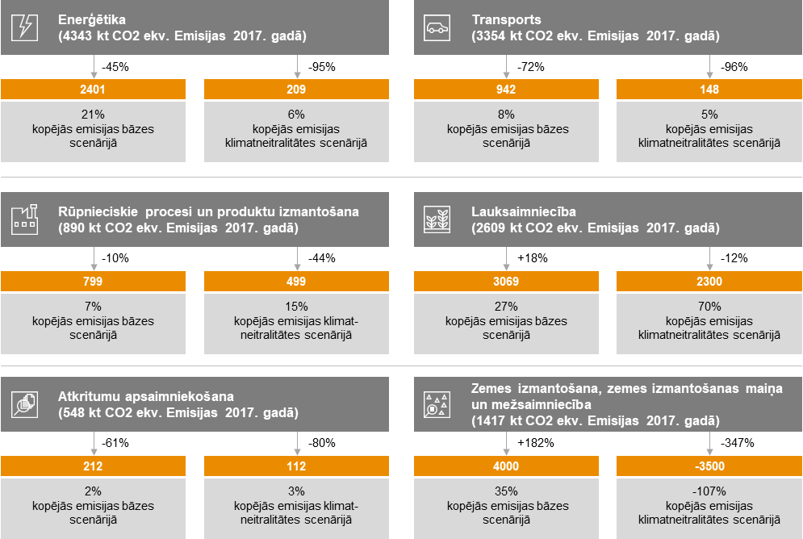
1.attēls. Izmaiņas SEG emisijās pa nozarēm bāzes un klimatneitralitātes scenārijos (uz 2030.gadu)
Saskaņā ar FEI aprēķiniem un klimatneitralitātes scenāriju 2050.gadam, lielāko daļu no kopējām SEG emisijām 2050. gadā radīs lauksaimniecība (70%), tad rūpnieciskie procesi (15%), bet atlikušo daļu: enerģētikas (6%), transporta (5%) un atkritumu sektori (3%). Modelēšanas rezultāti iezīmē galvenos stratēģiskos virzienus un nepieciešamās sociālekonomiskās izmaiņas visos sektoros, lai sasniegtu neto nulles SEG emisiju līmeni 2050.gadā, t.sk. paredzot enerģētikas sektora, transporta, ražošanas un arī atkritumsaimniecības sektoru SEG emisiju samazināšanu un SEG piesaistes palielināšanu ZIZIMM sektorā.
Pēc 2020.gadā publicētajiem SEG inventarizācijas rezultātiem, Latvijas SEG emisijas, neskaitot ZIZIMM, ieskaitot netiešās CO₂ emisijas, 2018.gadā bija 11757,06 kt CO₂ ekv., savukārt 13174,61 kt CO₂ ekv. - ieskaitot ZIZIMM un netiešās CO₂ emisijas. ZIZIMM sektorā rodas ne tikai SEG emisijas, bet arī CO₂ piesaiste, kas ietver tādas kategorijas kā meža zeme, aramzeme, zālāji, apbūve, mitrāji, tādēļ ceļā uz klimatneitralitāti ZIZIMM sektoram tiek izvirzīti atsevišķi mērķi. ZIZIMM sektorā galvenokārt SEG emisijas rodas no organiskajām augsnēm, kūdras ieguves un zemes izmantošanas veida maiņas – atmežošanas. Šobrīd ZIZIMM sektora emisijas Latvijā pārsniedz šajā sektorā radīto piesaisti, tādējādi palielinot kopējās emisijas.
Salīdzinot 2018. un 1990. gada statistiku, SEG emisijas enerģētikā ir samazinājušās par 73,3%, transportā pieaugušas par 10,3%, rūpniecisko procesu un produktu izmantošanā palielinājušās par 36,1%, lauksaimniecībā un atkritumu apsaimniekošanā samazinājušās attiecīgi par 53,3% un 22%. Neto SEG emisijas no ZIZIMM 2018.gadā bija 1417,5 kt CO₂ ekv., salīdzinot ar -10 208,7 kt CO₂ ekv. 1990.gadā. Salīdzinājumā ar 1990. gadu, 2018.gadā izmaiņas ZIZIMM SEG emisijās/CO₂ piesaistē ir -113,9%, kas saistāms ar mežizstrādes apjoma pieaugumu. Tāpat arī ievērojama nozīme SEG emisiju palielinājumā ir meža zemes pārveidošanai par apbūvi (ceļiem un cita veida infrastruktūru), kā arī dabiski apmežojušos zemju pārveidošanai par aramzemēm un zālājiem.
Saskaņā ar ZIZIMM sektora datiem , viena no SEG ietilpīgākajām nozarēm Latvijā ir kūdras nozare. SEG emisijas no mitrājiem un kūdras ieguves enerģijai, kā arī ieguves dārzkopībai veido ap 13% no kopējām emisijām, ieskaitot ZIZIMM un netiešās CO₂ emisijas (skat. 2.piel.). Daļa no šīm emisijām rodas kūdras ieguves procesā, kā arī SEG emisiju izdalās vēsturiskajās kūdras ieguves vietās. Latvijā ir 26 232 ha liela vēsturisko kūdras ieguves vietu platība, kam ir nepieciešama rekultivācija. Latvija ir viena no 6 ES valstīm, kas kūdru iegūst un izmanto enerģijas ražošanā, tādējādi radot CO₂ emisijas un atstājot ietekmi uz vidi.

Kūdras nozares pārkārtošanās
Kūdras resursi nav precīzi noteikti, tie varētu būt ap 11,3 mljrd. m³ jeb 1,7 mljrd. t, savukārt no tiem 1,1 mljrd. t ir kurināmā kūdra. Saskaņā ar Kūdras fonda datiem kūdras purvu (atradņu) platības aizņem 641 115 ha, kas ir ap 10 % no Latvijas teritorijas un no tiem ap 4% tiek izmantoti kūdras ieguvei. Informācija par kūdras resursu izmantošana Latvijā apkopota 1.tabulā.
Potenciāli rūpnieciski izmantojamās kūdras atradnes | 501 079 ha
Teritorijas, kam izsniegtas zemes dzīļu izmantošanas licences | 25 721 ha
Aktīvās kūdras ieguves teritorijas (no izsniegtajām licencēm) | ~ 15 000 ha
1. tabula. Kūdras resursu izmantošana Latvijā
Latvijā kūdru pārsvarā izmanto dārzkopībā un katru gadu šie apjomi pārsniedz 95% no kopējā kūdras ieguves apjoma. Enerģētiskās kūdras ieguve Latvijā veido 0,03% no ES kopējās ieguves. Kopumā no pašlaik izdoto licenču laukumu platības, 4000 ha būtu piemēroti kurināmās kūdras ieguvei. Ja no šīm platībām tiktu iegūta enerģētiskā (tumšā) kūdra, tad varētu iegūt ap 700 tūkst. t kurināmās kūdras gadā, ar attiecīgi iegūtu enerģiju līdz 2,1 milj. MWh. Šāds apjoms varētu radīt 748,93 kt CO₂ ekv./gadā emisijas no kūdras sadedzināšanas. Saskaņā ar LKA datiem, kūdru, ko izmanto enerģētikā, periodiski iegūst 2829 ha platībā un vidēji tā veido 0,5% no iegūtās kūdras gadā. Atbilstoši 2021. gada SEG inventarizācijai, kurā izmantoti nacionālie emisiju faktori, SEG emisijas no enerģētiskās kūdras platībām ZIZIMM sektorā, būtu 17,7 kt CO₂ ekv. gadā (33,6 kt CO₂ ekv. gadā būtu saskaņā ar IPCC 2014 Wetlands Supplement vadlīniju pielikuma noklusējuma emisijas koeficientiem).
Salīdzinot ar 1990. gadu, SEG emisijas no kūdras dedzināšanas ir ievērojami samazinājušās, līdz pat 95,8 – 97,8% (skat. 3.piel.). No 2003. gada tika pārtraukta kurināmās kūdras izmantošana Rīgas TEC-1, kas bija galvenais enerģētiskās kūdras izmantošanas avots, tāpēc kūdras izmantošana enerģētikā ir strauji sarukusi. Tomēr pēdējos gados kūdras izmantošana ir nedaudz pieaugusi, kas skaidrojams gan ar nelabvēlīgiem meteoroloģiskiem apstākļiem un kvalitatīvas šķeldas trūkumu, gan arī jaunu katlumāju izveidi atsevišķās pašvaldībās, īpaši Latgales reģionā, jo kūdrai kā kurināmajam ir zemas izmaksas. Līdz 2020. gada 31. decembrim bija noteikts dabas resursu nodokļa atbrīvojums par oglekļa dioksīda (CO₂) emisiju, kas rodas, izmantojot kūdru stacionārajās tehnoloģiskajās iekārtās. Kopš 2021. gada 1. janvāra minētais nodokļa atbrīvojums ir atcelts. Pēdējos trīs gados emisijas no kūdras sadedzināšanas ir sastādījušas līdz pat 14,25 kt CO₂ ekv. Kūdras plašāka izmantošana enerģētikas sektorā būtiski palielinātu SEG emisijas, jo kūdrai kā kurināmajam ir liela emisiju intensitāte.
Kamerālā novērtējumā Latvijā ir identificētas 190 teritorijas, kur dažādos laika periodos ar dažādām metodēm ir realizēta vai, iespējams, ir realizēta kūdras ieguve. Šādas teritorijas nosauktas par vēsturiskajām kūdras ieguves teritorijām ar identificēto laukumu platību 26 232 ha vismaz 151 bijušajās atradnēs. Aplēstās vēsturisko kūdras ieguves vietu platības rada SEG emisijas 199,9 kt CO₂ ekv. gadā. Pēc SEG inventarizācijas datiem, SEG emisijas un CO₂ piesaiste mitrāju apakškategorijā saistāmas ar kūdras ieguvi, kūdras ieguves vietām vai vietām, kur kādreiz notikusi kūdras ieguve (arī uz šo brīdi appludinātās teritorijas), kā arī ar kokaugu apaugumu mitrājiem (upēm, ezeriem, mākslīgām ūdenskrātuvēm un purviem) piegulošās platībās, kas neatbilst meža zemes definīcijai. Oglekļa zudumus rada nedzīvās koksnes mineralizācija un mežizstrāde ar kokaugiem apaugušajās teritorijās, t.sk., mitrājos un piegulošajās teritorijās. Laika posmā no 1990. gada līdz 2018. gadam SEG emisijas no mitrājiem ir pieaugušas par 30%. Degradēto vēsturisko kūdras ieguves vietu rekultivācija var mazināt SEG emisijas no kūdras ieguves mitrāju apakškategorijā ZIZIMM sektorā, kas saskaņā ar 2018.gada datiem ir 1452,55 kt CO₂ ekv. Kopējais rekultivācijas mērķis pēc derīgo izrakteņu ieguves pabeigšanas ir nodrošināt pilnvērtīgu vietas turpmāku izmantošanu, novēršot nelabvēlīgas ietekmes apkārtējai videi, kā arī sekmējot ieguves vietas iekļaušanos ainavā.
Lai veicinātu kūdras nozares pārkārtošanos, TPTP ietvaros Latvijā plāno atteikties no kūdras ieguves un izmantošanas enerģētikā līdz 2030.gadam, paredzot to nostiprināt arī normatīvajā regulējumā. Lai pārkārtošanās neradītu straujas sociālekonomiskas sekas, līdz 2030.gadam plānots piemērot dabas resursu nodokli kūdras izmantošanai enerģētikā - nosakot, ka ar nodokli apliek kūdru kā kurināmo, kas veicinātu apjoma samazinājumu enerģētiskai kūdrai, jo tās izmantošana kļūs dārgāka. Tāpat jāveicina SEG samazināšana no vēsturiskajām kūdras ieguves vietām. Enerģētiskās kūdras aizliegums un TPTP paredzētās aktivitātes var veicināt ZIZIMM mērķu sasniegšanu, kas indikatīvi noteikti Stratēģijā pret 2030.gadu 30% apmērā. TPF finansējums ir paredzēts arī ekonomisko un sociālo seku mazināšanai un tādējādi, reaģējot uz netiešajām enerģētiskās kūdras aizlieguma sekām, ir nepieciešami atbalsta mehānismi reģionos arī citās jomās (reģionālās ekonomikas pārstrukturizēšanai un sociālekonomiskajiem jautājumiem).
Atsauce: 11. panta 2. punkta b) apakšpunkts (pamatojumu teritoriju noteikšanai par teritorijām, kuras vissmagāk skar šā punkta a) apakšpunktā minētais pārkārtošanās process un kurām saskaņā ar 1. punktu jāsniedz TPF atbalsts).
Lai noteiktu teritorijas, kurās gaidāma vislielākā ietekme no kūdras nozares pārkārtošanos virzībā uz klimatneitralitāti, veikta esošās situācijas analīze kūdras nozares jomā reģionālā griezumā.
Kūdra
Latvija ar 10% atrodas 7. vietā pasaules valstu rangā pēc purvu procentuālā īpatsvara valsts teritorijā. Galvenā kūdras krājuma izplatība koncentrēta Austrumlatvijas zemienē (Latgale), Piejūras zemienē (Pierīga un Vidzeme) un Ziemeļvidzemes zemienē (Vidzeme). Vidzemē un Pierīgā atrodas lielākās nerekultivēto vēsturisko kūdras ieguves vietu platības Latvijā, tām seko Latgale, Zemgale un Kurzeme. Augstākie kūdras ieguves intensitātes un arī nodarbinātības rādītāji ir Zemgalei un Kurzemei (pēc tam seko Vidzeme, Pierīga un Latgale), turpretī visvairāk uzņēmumu ir reģistrēti Pierīgā. Savukārt enerģētisko kūdru visos reģionos, izņemot Vidzemi, kopā iegūst 2829 ha platībā (skat. 2. tab.). Visvairāk šādu platību ir Pierīgā un Latgalē, taču kūdru kā kurināmo 2018.-2019.gadā izmantoja Zemgalē, Vidzemē, Latgalē, Rīgā un Pierīgā.
Reģions | Kopējās kūdras atradnes, % | Kūdras ieguve (tūkstoši t) | Nerekultivēto vēsturisko kūdras ieguves vietu platības rādītājs (ha) | Enerģētiskās kūdras ieguves platība (ha) | Uzņēmumu skaits | Kūdras nozarē nodarbināto personu/ darbvietu skaits
Pierīga | 17 | 248,4 | 6093 | 1125 | 26 | 255/310
Vidzeme | 25 | 275,5 | 8900 | - | 15 | 328/411
Latgale | 31 | 216,3 | 5988 | 998,5 | 13 | 228/273
Zemgale | 14 | 433,6 | 3111 | 496,5 | 12 | 445/476
Kurzeme | 13 | 309,2 | 2140 | 209 | 15 | 310/464
2. tabula. Kūdras sektora galvenie rādītāji reģionu analīzei
Minētais norāda, ka kūdras nozare dažādos skatījumos ir aktīva visos reģionos, tāpēc pārkārtošanās būtu nepieciešama vairākos reģionos, lai mazinātu pārejas radīto sociālo un ekonomisko ietekmi uz reģioniem. Vienlaikus, 2.tabulā redzams, ka lielākais kūdras apjoms un turpmākais kūdras ieguves potenciāls ir Latgalē un Vidzemē, taču šobrīd augstākais ieguves apjoms ir Zemgalē un Kurzemē, kas jāskata kompleksi, vērtējot reģionu pārkārtošanās vajadzības. Tāpat realizējot transformāciju, ievērojot potenciālo pārkārtošanās pasākumu - kūdras izmantošanas pārtraukšanu enerģētikā visā valsts teritorijā, ir jāvērtē arī citi saistītie parametri reģionos, t.sk. nodarbinātība (jo reģionos ar augstu bezdarba līmeni, pārkārtojot kūdras nozari, kūdras nozares un saistīto nozaru uzņēmumu darbiniekiem, būs ierobežotas iespējas atrast citu darbu darbavietu trūkuma dēļ) un uzņēmējdarbības vide reģionos (reģionos pastāv tirgus nepilnības, kas ietekmē uzņēmējdarbības aktivitāti), kā arī enerģētikas sektors (ievērojot kompleksu enerģētiskās kūdras sasaisti ar enerģētikas sektora emisijām). Tāpat ir skatīts TPT regulā noteiktais parametrs: demogrāfija, kas ir saistāms ar nodarbināto enerģētiskās kūdras izmantošanā vecuma struktūru, kā arī demogrāfiskie izaicinājumi reģionos norāda, ka būtiskas investīcijas nepieciešams veikt labvēlīgas uzņēmējdarbības vides radīšanai (uzņēmējdarbības infrastruktūra, cilvēkresursu prasmes, komersantu iekārtas un tehnoloģijas, iedzīvotāju mobilitāte u.tml.).
Nodarbinātība
Nodarbināto iedzīvotāju skaits ražošanas, ieguves rūpniecības, kā arī transporta, uzglabāšanas, informācijas un sakaru pakalpojumu nozarēs Latvijas reģionos ir atšķirīgs (skat. 16.piel.), kas galvenokārt raksturojams ar augstu svārstmigrāciju darbavietas dēļ. Nodarbināto cilvēku īpatsvars salīdzinājumā ar kopējo iedzīvotāju skaitu reģionos ir līdzīgs, tomēr Rīgā tas ir teju divreiz lielāks. Tas saistīts ar svārstmigrāciju vai neprecīzi deklarētu dzīvesvietu, kā arī atšķirīgiem ekonomiskās aktivitātes līmeņiem reģionos. Augstākais bezdarba līmenis un zemākās algas ir Vidzemē un Latgalē, kur koncentrējas galvenā kūdras krājuma izplatība un tās izmantošanas potenciāls, kam cieši seko Kurzeme un Zemgale, kur ir augstākie kūdras ieguves intensitātes un arī nodarbinātības rādītāji. Vidējā alga Latvijā pakāpeniski pieaug, pateicoties pieaugošajam pieprasījumam pēc darbiniekiem un vienlaikus samazinoties darbspējas vecuma iedzīvotāju skaitam. Šī tendence ir novērojama visos reģionos, tomēr vidējā alga ir ievērojami augstāka Rīgā un visos četros reģionos tā ir zemāka par valsts vidējo (skat. 3. tab.). Gandrīz trešdaļa darbinieku, kas strādā Latgalē, pelna minimālo algu vai mazāk. Vidzemē, Zemgalē un Kurzemē minimālo algu vai mazāk pelna nedaudz vairāk kā viena piektdaļa iedzīvotāju, savukārt Latvijā to vidēji saņem mazāk nekā piektdaļa iedzīvotāju.
 | Ekonomiskās aktivitātes līmenis (%) | Nodarbinātības līmenis (%) | Bezdarba līmenis (%) | Vidējā darba samaksa  (EUR)
Rīga | 80,2 | 73,9 | 7,9 | 1240
Pierīga | 80,0 | 74,4 | 7 | 1108
Vidzeme | 76,8 | 69,7 | 9,2 | 914
Latgale | 74,5 | 65 | 12,7 | 793
Zemgale | 77 | 71 | 7,8 | 971
Kurzeme | 76,1 | 70,2 | 7,7 | 971
3.tabula. Nodarbinātības galvenie rādītāji reģionu griezumā, 2020.gada dati
Ekonomika
Līdz 2019. gadam Latvijas reālais IKP turpinājis pieaugt, tomēr tas joprojām atpaliek no ES vidējā līmeņa. 2019. gadā vislielāko ieguldījumu valsts IKP nodrošināja Rīga (ap 54%), tādējādi divi mazākie reģioni pēc platības veido ap 70% no Latvijas IKP. Pārējo reģionu IKP rādītāji ir būtiski mazāki kā Rīgai. Rīgas IKP uz vienu iedzīvotāju ir 2,6 reizes lielāks nekā Latgalē. Turklāt būtiski atšķiras komersantu spēja piesaistīt investīcijas - atšķirības starp Rīgu un Latgali nefinanšu investīcijās ir 5,4 reizes, arī darba samaksas atšķirības starp plānošanas reģioniem ir 1,6 reizes (skat. 3. tab.). Lielākās nozares pēc ieguldījuma IKP ir apstrādes rūpniecība, transports un uzglabāšana, vairumtirdzniecība un mazumtirdzniecība, kā arī būvniecība. Vienlaikus ir vērojama tendence, ka mazāk attīstītajos reģionos ir lielāks enerģijas patēriņš uz 1000 EUR IKP.
 | Elektroenerģijas patēriņš IKP vienības radīšanai (kWh uz 1000 EUR IKP) | Siltumenerģijas patēriņš IKP vienības radīšanai (kWh uz 1000 EUR IKP) | IKP uz vienu iedzīvotāju (EUR) | ALTUM aizdevumu apjoms uzņēmumiem (milj. EUR)
Rīga | 158 | 235 | 22 458 | 2,23
Pierīga | 319 | 283 | 11 726 | X
Vidzeme | 434 | 478 | 8927 | 1,95
Latgale | 348 | 481 | 7164 | 1,19
Zemgale | 378 | 406 | 8487 | 2,29
Kurzeme | 297 | 324 | 10 282 | 3,2
4. tabula. Enerģijas patēriņš uz IKP un energoefektivitātes uzlabošanai līdz šim izsniegto ALTUM aizdevumu apjoms uzņēmumiem reģionu griezumā
Enerģētika
Latvijas enerģijas bilance ir ļoti atkarīga no importētajiem enerģijas resursiem, galvenokārt no gāzveida degvielas, šķidrā kurināmā un arī cietā fosilā kurināmā. Pēdējo 10 gadu laikā centieni palielināt AER patēriņa daļu transporta nozarē ir noveduši pie nenozīmīga pieauguma, ES līdz 2020. gadam noteikto 10% sliekšņa sasniegšanā Enerģijas patēriņš galvenokārt ir atkarīgs no patēriņa uzņēmumos, galvenokārt ražošanas nozarē. Reģionos ar augstu IKP bieži ir zemāks enerģijas patēriņš, iespējams, pateicoties apjoma rezultātā radītiem ietaupījumiem. Starp Latvijas reģioniem ir 3-6 reižu starpība patērētajiem energoresursiem apstrādes rūpniecībā pret saražoto IKP vienību (skat. 4.tab.). Plānojot investīciju pasākumus, būtiski ir mazināt pastāvošās reģionālās atšķirības, plānot tās sinerģijā ar RPP noteikto reģionālo atšķirību samazināšanas mērķi. Uzņēmējdarbības energoefektivitātes uzlabošanas pasākumiem jau šobrīd tiek sniegts atbalsts, tomēr, lai sasniegtu klimatneitralitātes mērķus, ir nepieciešams turpināt iesākto virzienu - attīstīt finanšu instrumentu potenciālu šajā jomā, ko dara, piemēram, ALTUM, kura kopumā līdz šim izsniegto aizdevumu apjoms uzņēmumiem investīcijām energoefektivitātes pasākumos veido 10,8 milj. EUR (skat. 4. tab.).
Demogrāfija
Iedzīvotāju skaits samazinās visos Latvijas reģionos (izņemot Pierīgu) gan dabisko izmaiņu, gan migrācijas dēļ. Ekonomisko grūtību periodos emigrācija ir lielāka, īpaši pēc Latvijas iestāšanās ES, kad iedzīvotājiem pavērās plašākas nodarbinātības iespējas ārpus valsts. Salīdzinot datus par iedzīvotāju skaita izmaiņām gada laikā ar kopējo iedzīvotāju skaitu 2019. gada sākumā, visvairāk iedzīvotājus zaudējusi Latgale, Vidzeme un Kurzeme, kam seko Zemgale un Rīga (skat. 4.piel.).
Kopumā pēc visu jomu reģionālā salīdzinājuma (skat. 5.piel.) un rādītāju daudzkritēriju analīzes apkopojuma (skat. 6.piel.), secināts, ka Rīgas un Pierīgas reģioniem veicas labāk nekā pārējiem analizētajās jomās, izņemot lielo īpatsvaru enerģētiskas kūdras ieguvē un izmantošanā, taču tajos ir labāka sociālekonomiskā situācija nekā citos reģionos. Vairākos rādītājos Zemgalei un Kurzemei ir sliktāki rezultāti salīdzinājumā ar Rīgu un Pierīgu, savukārt Latgalei un Vidzemei ir zemākie rādītāji gandrīz visās analizētajās jomās. Balstoties uz statistikas datu analīzi, četri reģioni ir uzrādījuši negatīvus rezultātus salīdzinājumā ar Rīgas un Pierīgas reģioniem. Salīdzinoši ar nelielu starpību nosakāms, ka tikai Latgale un Vidzeme potenciāli būtu reģioni, kurus šāda pārkārtošanās negatīvi skars vairāk nekā Zemgali un Kurzemi. Kopumā visvairāk kūdras nozares un citu saistīto nozaru pārkārtošanās process virzībā uz klimatneitralitāti ietekmēs četrus reģionus: Latgali, Vidzemi, arī Zemgali un Kurzemi.

2.PĀRKĀRTOŠANĀS GRŪTĪBU NOVĒRTĒJUMS PAR KATRU TERITORIJU (REĢIONU)
2.1. Novērtējums par pārkārtošanās procesa uz klimatneitrālu Savienības ekonomiku līdz 2050. gadam ekonomisko, sociālo un teritoriālo ietekmi
Atsauce: 11. panta 2. punkta c) apakšpunkts (novērtējumu par pārkārtošanās izaicinājumiem, ar kuriem jāsaskaras noteiktajās vissmagāk skartajās teritorijās, tostarp par sociālo, ekonomisko un vidisko ietekmi, ko rada pārkārtošanās uz klimatneitrālu Savienības ekonomiku līdz 2050. gadam, nosakot iespējamo skarto darbvietu skaitu un darbvietu zudumu, depopulācijas riskus un attīstības vajadzības un mērķus, kas jāsasniedz līdz 2030. gadam un kas saistās ar tādu darbību, kurās ir augsta siltumnīcefekta gāzu emisijas intensitāte, pārkārtošanu vai izbeigšanu šajās teritorijās).
Kūdras nozares un citu saistīto jomu pārkārtošanās klimatneitralitātes mērķu kontekstā, tika izvērtēta ekonomiskā, sociālā un vides ietekme reģionos. TPTP ietvaros apņemšanās līdz 2030. gadam virzīties uz klimatneitralitātes mērķiem kopā ar jau esošajām pārkārtošanās iecerēm paredz, ka plānoto pasākumu ietekme uz vidi būs pozitīva - tiks samazināts SEG īpatsvars galvenokārt ZIZIMM sektorā, pakāpeniski tiks pārveidota reģionālā ekonomika un ilgtspējīgāk izmantoti resursi. Ekonomiskā ietekme sagaidāma makroekonomiskā līmenī un piesaistīto investīciju apjomā, pārstrukturējoties ekonomikas sektoriem. Savukārt pārkārtošanās sociālā ietekme pārejas nozarēs būs uz nodarbinātību (potenciāls darbavietu zaudējums, esošo darbinieku pārkvalificēšanas nepieciešamība un kvalifikācijas celšana).

2.1.1.Reģionu skarto saimniecības un rūpniecības nozaru analīze
Kūdra ir nozīmīgs dabas resurss visos Latvijas reģionos. Vienlaikus, organiskās dabas augsnes (t.sk. kūdras teritorijas) šobrīd ir viens no lielākajiem emisiju avotiem Latvijā un daļa no šīm emisijām rodas kūdras ieguves procesā un no vēsturiskajām kūdras ieguves vietām, kas turpina izdalīt lielu SEG emisiju daudzumu. Latvijā ir liela vēsturisko kūdras ieguves vietu platība, kurās nepieciešama rekultivācija, tādejādi samazinot emisijas no kūdras ieguves. Turklāt, Latvijā kūdra pašlaik tiek iegūta un izmantota arī enerģijas ražošanā, kas potenciāli nākotnē var radīt lielas SEG emisijas. Lai sasniegtu plānotos klimata un vides mērķus, kūdras izmantošana enerģijas ražošanā ir jāpārtrauc.
2019.gadā Latvijā kūdras nozarē darbojās 64 uzņēmumi, spēkā 130 zemes dzīļu izmantošanas licences 98 purvos. Pēdējos piecos gados vidēji gadā tika iegūti 1088 tūkst. t kūdras (no tiem 29 tūkst. t enerģētiskās kūdras) un sagaidāms, ka 2020.-2030. gadā vidējais kūdras resursu ieguves apjoms gadā saglabāsies ap 1200 tūkstoši t, nepalielinot kopējo kūdras ieguves platību (26 000 ha). Kopumā lielākā kūdras ieguve reģionos notiek Kurzemē, Zemgalē, taču visvairāk potenciāli skartie reģionu uzņēmumi (kopskaitā trīs) saistībā ar enerģētiskās kūdras ieguves pārtraukšanu atrodas Pierīgā, Latgalē un Zemgalē, kuriem ir lielākās platības vai krājuma apjoms. Kopumā 2018. – 2019. gadā seši uzņēmumi un divas pašvaldības kūdru izmantoja enerģijas ieguvei, visos reģionos, izņemot Kurzemi, kā arī viens uzņēmums uzsāka testus kūdras izmantošanai pilsētas siltumapgādes koģenerācijas stacijā. Enerģētiskās kūdras izmantošanas pārtraukšana ietekmēs šo uzņēmumu un teritoriju sociāli ekonomisko attīstību. ZIZIMM sektorā Latvijā ir nodarbināti apmēram 7% no visiem nodarbinātajiem, lielākā daļa reģionos. Kopumā 2019. gadā kūdras ieguvē un pārstrādē bija nodarbināti 2020 darbinieki (skat. 7.piel.), ko varētu ietekmēt gaidāmās izmaiņas nodarbinātības struktūrā. Pārtraucot iegūt enerģētisko kūdru un to izmantot, visvairāk darbinieki tiks ietekmēti Latgalē un Pierīgā, taču Pierīgā un Rīgā saistībā ar lielāku ekonomisko aktivitāti un zemākiem bezdarba līmeņiem, ir paredzama mazāka ietekme nekā pārējos reģionos. Ar kūdras ieguvi saistīto SEG emisiju mazināšanai ir nepieciešams veikt vēsturisko kūdras ieguves vietu (teritorijas, kur kādreiz notikusi kūdras ieguve, bet tās nav rekultivētas) rekultivāciju. Lielākās degradēto purvu (t.sk. vēsturisko kūdras ieguves vietu) platības ir Vidzemē, Pierīgā un Latgalē. Vēsturisko kūdras ieguves vietu rekultivācija šajos reģionos sniegtu vislielāko ietekmi uz SEG emisiju samazinājumu no kūdras ieguves un ZIZIMM sektora emisijām. Saskaņā ar LIFE REstore projekta rezultātiem rekultivācijas veids – apmežošana nodrošinās gan vislielāko SEG emisiju samazinājumu (t.sk., CO₂ piesaisti), gan arī ietekmi uz tautsaimniecību. Nākošais efektīvākais veids iepriekš minēto aspektu kontekstā ir ogulāju audzēšana (skat. 8 piel.). Šie pasākumi ir ar potenciālu veidot jaunas uzņēmējdarbības aktivitātes un darbavietas reģionos. Pārējie rekultivācijas veidiem nesniedz pozitīvu ietekmi uz klimatu ilgtermiņā.
SEG emisiju sektori mijiedarbojas arī ar citiem sektoriem, tāpēc rodas to sasaiste ar dažādām ekonomikas nozarēm. ZIZIMM sektora emisijas ietekmē arī enerģētikas un lauksaimniecības nozares emisijas, bet enerģētikas sektors ir saistīts ar visām nozarēm, kas patērē enerģiju, jo īpaši apstrādes rūpniecībā, būvniecībā un enerģijas ražošanas nozarēs. Tādejādi paredzams, ka arī citās ekonomikas nozarēs notiks pāreja uz oglekļa mazietilpīgu ekonomiku un dažas nozares tiks ietekmētas vairāk nekā citas, tāpēc tām nepieciešams koncentrēts atbalsts, lai pārvarētu pārkārtošanās izaicinājumu izraisītās sekas. Jo īpaši tādēļ, ka nozarēs ar augstākajiem SEG emisiju rādītājiem, tiek nodarbināti 30% darbaspēka un tās rada būtisku nacionālo IKP daļu, kā arī nereti piedāvā augstāku atalgojumu nekā vidēji valstī (skat. 9.piel.). Ievērojot minēto, ir būtiski motivēt un veikt šo nozaru pārkārtošanos uz ilgtspējīgāku darbības modeli, turpinot to jaunā līmenī un vienlaikus veicinot kopējo klimatneitralitātes mērķu sasniegšanu, gan nodrošinot reģiona uzņēmumu koordinētu pāreju dažādās nozarēs uz SEG emisiju samazinājuma, gan risinot nodarbinātības jautājumus darba vietas uzņēmumos.
Reģionos pastāv tirgus nepilnības, kas ierobežo uzņēmējdarbības atbalsta infrastruktūras attīstības iespējas un dažāda veida aizdevuma izsniegšanu komersantiem. Līdz ar to ir būtiskas tādas investīcijas energoietilpīgu nozaru uzņēmos, kas ne tikai kāpina produktivitāti reģionos, bet īpaši sekmē pāreju uz klimatneitrālu ekonomiku. Reģionos ir atšķirīgas iespējas pielāgot infrastruktūru un mainīt uzņēmējdarbības energoietilpību, kā arī pārkārtot uzņēmumu saimniecisko darbību ekonomikas transformācijai uz klimatneitralitāti, tas attiecas arī uz SEG emisijām industriālajās zonās. Būtiski savlaicīgi vadīt riskus, kas saistīti ar prognozēto nodarbināto skaita pieaugumu atsevišķās SEG emisiju ietilpīgās tautsaimniecības nozarēs. Atbalsts industriālajam sektoram pārejā uz videi draudzīgākām un energoefektīvākām ražošanas tehnoloģijām ir izšķirošs, jo emisijas rodas gan enerģijas patēriņa procesā, gan ražošanas procesā un darbībā. Vides regulējums arvien vairāk pieprasa enerģijas ražošanas uzlabošanu un rada arī lielākas kapitāla izdevumu prasības, kuras mazajiem enerģijas ražotājiem ir īpaši grūti izpildīt, tādējādi radot spiedienu uz salīdzinoši mazām enerģijas ražošanas jaudām un uzņēmumiem. Tāpat arī NEKP paredz palielināt AER izmantošanu un prasības attiecībā uz energoefektivitāti un emisiju kontroli. Nākamajos piecos gados siltumenerģijas cena pieaugs par 20–30%, radot papildu negatīvu ietekmi uz visiem energoietilpīgajiem ražošanas uzņēmumiem. Tāpat reģionos ir augsts ar fosilajiem energoresursiem darbināmo transportlīdzekļu skaits, turklāt kopumā transportlīdzekļu autoparks ir novecojusi. 32% no transportlīdzekļu emisijām rada kravas automašīnas un autobusu pārvadājumi.
Attiecībā uz cilvēkresursu attīstību un vērtējot izglītības iestāžu pārklājumu reģionos - Vidzemē (skat. 10.piel.), Latgalē (skat. 11.piel.), Zemgalē (skat. 12.piel.) un Kurzemē (skat. 13.piel.) darbojas vairākas profesionālās un augstākās izglītības iestādes, kurās ir iespējama reģiona cilvēkresursu prasmju attīstība, pārkvalificēšana un nodarbināto prasmju uzlabošana, pilnveide (kvalifikācijas celšana jeb “upskilling”), kas ir būtisks priekšnoteikums klimatneitrālas ekonomikas attīstībai un transformācijas seku mazināšanai (īpaši, bet ne ierobežojoši - kūdras nozares sektorā nodarbinātajiem saistībā ar nozares transformāciju), kā arī jaunu produktu un pakalpojumu attīstībai, nepasliktinot iedzīvotāju sociālo stāvokli. Vairākas izglītības iestādes darbojas kā profesionālās izglītības kompetenču centri. Tāpat reģiona izglītības iestādēm ir potenciāls DVB mācību attīstībā, ciešas sadarbības veidošanā ar uzņēmumiem jaunu speciālistu sagatavošanai.
2.1.2.Paredzētais zaudēto darbvietu skaits un pārkvalificēšanas vajadzības, ņemot vērā prasmju prognozes
Nodarbinātības un prasmju jautājumi kūdras nozarē vienlaikus ir jāskata reģionālā kontekstā ar citām vajadzībām, lai nodrošinātu teritoriāli un nozariski līdzsvarotu reģionu pārkārtošanos. Pārejai būs ietekme uz dažādiem iedzīvotāju segmentiem, ņemot vērā to profesiju, ieņemamo amatu un prasmes, tāpēc būtiski aplūkot gan tieši ietekmētās darbavietas kūdras sektorā, gan netieši ietekmētās darbavietas un nozares. Tāpat ir svarīgi analizēt to personu nodarbinātību reģionos, kuras tiek nodarbinātas citās emisiju ietilpīgās nozarēs (piemēram, rūpniecība, karjeru izstrāde, ražošanas nozares, kā arī transporta un uzglabāšanas nozares).
Kūdras nozares darbaspēka nodarbinātības modelis apvieno pastāvīgo un sezonālo personālu, tādējādi vasaras laikā darbinieku skaits ievērojami pieaug. Tas nozīmē, ka sezonālā darbā nodarbinātajiem ir atšķirīgs ienākumu līmenis gada griezumā, kas var radīt nedrošību par regulāru un pietiekamu finanšu līdzekļu pietiekamību, ierobežotu sociālo garantiju pieejamību un citas sociālekonomiskas sekas. Tāpat, neskatoties uz iedzīvotāju skaita samazināšanos, kūdras nozarē novērojama tieši pretēja tendence – darbinieku skaits palielinās. Ņemot vērā TPTP noteikto mērķi izbeigt kūdras izmantošanu enerģētikā, sagaidāms, ka tas tieši ietekmēs 26 darbavietas Latvijā (skat. 14. piel.). Galvenokārt tiešā veidā tas skars darbiniekus ar zemu kvalifikāciju, kas ieguvuši pamatizglītību vai vidējo izglītību un ir vecumā no 40 līdz 55 gadiem.
Papildus tieši ietekmētajām darbavietām, kūdras nozares pārkārtošanās ietekme būs manāma visā kūdras produktu vērtību ķēdē. Neskatoties uz TPTP enerģētiskās kūdras samazināšanai, KŪDRA2030 nav noteikts mērķis ne palielināt, ne samazināt kopējo katru gadu iegūtās kūdras daudzumu, tomēr pārkārtošanās kūdras nozares darbiniekiem, kuri strādā pie kūdras ieguves citiem mērķiem nevis enerģētikai (galvenokārt dārzkopībai), notiks ar tehnoloģiju uzlabošanu un modernizēšanu. Kopumā netieši ietekmētos darbiniekus var iedalīt divās kategorijās: kurus ietekmē kūdras 1) kā enerģijas avota izmantošanas pārtraukšana; 2) kopējā nozares pārkārtošanās. Kopējās kūdras nozares pārkārtošanās dēļ gaidāmas izmaiņas nodarbinātības struktūrā, tādējādi ietekmējot līdz 2200 darbiniekiem.
Pēc EK aplēsēm, uz katru 1 kūdrā tieši nodarbinātu Latvijā ir 1,25 netieši nodarbinātas personas citās nozarēs, kas pēc aprēķina veido netieši ietekmētas 32,5 citas darbavietas. Šis rādītājs ir augstāks nekā citās valstīs, iespējams, lielā eksportētās kūdras īpatsvara dēļ, tādējādi radot lielu transporta risinājumu izmantošanu. Tādējādi iepriekš minēto 2200 ietekmēto darbinieku vietā, var identificēt vēl līdz 2750 citas darbavietām, kas var tikt ietekmēti tādās LKA minētās nozarēs kā vietējie un starptautiskie pārvadājumi, degvielas izplatīšana, iepakošana un koka palešu ražošana, remonts, bankas, apdrošināšana, grāmatvedība, būvniecība un pētījumi.
Saskaņā ar NEKP sagaidāms, ka atbilstība vides standartiem, kas saistīti ar pasākumiem klimatneitralitātes sasniegšanai, būtiski ietekmēs arī lauksaimniecības, mežsaimniecības, pārtikas ražošanas, enerģijas ražošanas un transporta nozares darbavietas, kas ir īpaši svarīgas reģionālajās ekonomikās Latgalē un Vidzemē. Kopējais darba tirgus pieaugs, vienlaikus gaidāmas būtiskas strukturālas izmaiņas, kurām būs nepieciešama gan darbaspēka aizstāšana, gan pārkvalificēšana (skat. 15.piel.). Tādējādi var izšķirt 2 būtiskus ietekmēto darbavietu virzienus - saistītus ar kūdras nozares pārkārtošanos un vispārēju pāreju uz klimatneitrālu ekonomiku reģiona vajadzībām, kas cita starpā jāvērtē papildu kūdras nozares pārkārtošanās saistītās ietekmēm, jo tas skar arī kūdras nozares pārkārtošanas rezultātā ietekmēto darbinieku iespējas darba tirgū (skat. 5.tab. un PwC veiktā izvērtējuma 4.ziņojumu). Papildus ietekmēto darbavietu kontekstā ir jāvērtē arī kūdras nozarē raksturīgā sezonāla nodarbinātība, kas rada dažādas sociālekonomiskas konsekvences pretstatā patstāvīgai nodarbinātībai. Savukārt, ilgtspējīgu tehnoloģiju izmantošana kopumā polarizē darba tirgu, no vienas puses, radot augstas kvalifikācijas, labi apmaksātus darbus, taču, no otras puses, izstumjot no darba tirgus zemas un vidējas kvalifikācijas, kā arī zemi apmaksātus darbus. Mazākais nodarbināto īpatsvars ražošanas, ieguves rūpniecības, kā arī transporta, uzglabāšanas, informācijas un sakaru pakalpojumu nozarēs ir Rīgā un Pierīgas reģionā, savukārt Kurzemes, Zemgales, Vidzemes un Latgales reģionos šis īpatsvars ir ievērojami augstāks, svārstoties no 25,5% Latgalē līdz 29,1% Kurzemē (skat. 16.piel.).
Darbavietas | Kopā Latvijā  (darbavietu skaits)
Kūdras nozares pārkārtošanās | 5008,5
Pārkārtošanās ietekmētās darbavietas kūdras nozarē | 2226
Partnersektoros ietekmētās darbavietas no kūdras nozares pārkārtošanās | 2782,5
Kūdras nozares sezonālās darba vietas | 33%
Proporcionāls potenciālo darbavietu zaudējuma novērtējums klimatneitralitātes veicināšanas rezultātā | 520
Vidējas kvalifikācijas profesijas | 280
Zemas kvalifikācijas profesijas | 2450
Kopā: | 5528,5
5. tabula. Potenciālās ietekmētās vai zaudētās darbavietas
Pēc EM prognozēm, kopumā valsts līmenī zemas kvalifikācijas darbinieki līdz 2027. gadam zaudēs 17 000 zemas kvalifikācijas un 16 600 vidējas kvalifikācijas darbavietu. Saistībā ar iespējamo NEKP pasākumu ietekmi katrā reģionā pēc kvalifikācijas līmeņa, aprēķinātas proporcionālas aplēses par katru reģionu (skat. 17.piel.). Potenciāli ietekmēto darbinieku kvalifikācijas līmeņa uzlabošana lielā mērā noteiks to, vai darbu zaudējošās personas spēs iekļauties darba tirgū. Pieprasījums pēc augsti kvalificētiem darbiniekiem palielināsies, uzņēmumiem pieņemot lēmumus par pārkārtošanos uz klimatam draudzīgu un oglekļa neitrālu ekonomiku reģionos, tāpēc kūdras un citām nozarēm būs svarīga arī reģionālo saimniecisko darbību dažādošana, kā arī jaunu uzņēmējdarbības iespēju radīšana, tostarp piedāvājot iespēju apgūt jaunas prasmes vai pilnveidojot esošās. Kūdras nozarē jau novērojams augsti izglītota darbaspēka trūkums, jo īpaši pētniecībā, hidroloģijā un ģeoloģijā. Arī AER izmantošana radīs jaunas darbavietas un visticamāk, jaunās darbavietas pieprasīs atšķirīgas iemaņas nekā tas ir šobrīd. Jaunas enerģijas ražošanas un ražošanas iekārtas ir sarežģītākas un automatizētākas, tāpēc būs nepieciešama plašas IKT un tehniskās apmācības pārkārtošanās procesā.
Pārkārtošanās uz klimatneitrālu ekonomiku rezultātā nākotnē prognozējamas strukturālās izmaiņas darba tirgū dzīvesstilā, t.sk. mazināsies pieprasījums pēc profesijām, kurās nav nepieciešams iesaistīties kompleksās sociālās mijiedarbībās, tādās kā citu pārliecināšana, mācīšana, vadīšana. Šo prasmju nozīme nākotnes nodarbinātības struktūrā pieaugs. Tehnoloģiju attīstība pieprasa arvien jaunas digitālās prasmes, kā arī pastāvīgu kvalifikācijas paaugstināšanas un profesionālās pilnveides nepieciešamību. Nepieciešams paaugstināt prasmes nodarbinātajiem nozarēs, kas veic ekonomikas transformāciju uz klimatneitralitāti. Reģioniem ar straujāku iedzīvotāju skaita samazinājumu un negatīvām demogrāfijas tendencēm ir lielāks izaicinājums pārkārtoties uz klimatneitrālu ekonomiku. Mazinot darbspējīgu cilvēkresursu aizplūšanu no reģioniem ekonomiskās transformācijas procesu rezultātā, ir jārada iespējas jaunu uzņēmējdarbības formu attīstībai un šim nolūkam atbilstošu prasmju attīstībai un jaunu kvalifikāciju iegūšanai. Tāpat reģionos ir atšķirīgas un nepietiekamas pašvaldību pašu finanšu iespējas veikt ieguldījumus klimatneitrālu risinājumu īstenošanai un lielākā daļa līdzekļu tiek izlietoti ar pašvaldības funkciju izpildi saistītajiem izdevumiem, tāpēc ir būtiski pilnveidot un uzlabot publiskās pārvaldes darbinieku prasmes klimatneitrālas ekonomikas jautājumos, lai nodrošinātu vietējā līmenī nepieciešamās zināšanas un prasmes par transformācijas nepieciešamību un ietekmi uz teritoriju, sekmējot sociāli ekonomisko attīstību un sociālekonomisko seku mazināšanu saistībā ar klimata pārmaiņām, t.sk. kontekstā ar kūdras nozares pārkārtošanos.
2.1.3.Ekonomikas diversificēšanas potenciāls un attīstības iespējas
Ievērojot to, ka tiek paredzēta kūdras nozares pārstrukturēšana, pārtraucot enerģētiskās kūdras izmantošanu siltumapgādē, kas radīs saistītas ietekmes uz nozari kopumā (īpaši attiecībā uz enerģētiskās kūdras ieguvi), kā rezultātā paredzama pārkārtošanās arī saistībā ar citām aktivitātēm, paredzot turpmāku piedāvājumu klāsta attīstību un pārveidošanos caur klimata un ilgtspējības prizmu. Piemēram, minētais var ietvert rekultivācijas aktivitātes degradētajos purvos (t.sk. vēsturiskajās kūdras ieguves vietās), audzējot ogulājus vai veicot citas pārprofilēšanās (“repurposing”) darbības kā vēja parku attīstība. Īpaša uzmanība jāpievērš rekultivācijas aktivitātēm degradētajās vēsturiskajās kūdras ieguves vietās, lai pēc pārveidošanas tās atgrieztu ekonomiskajā apritē un papildus veicot arī purvu ekosistēmu kvalitātes uzlabošanu. Rekultivācija samazinātu SEG emisijas ZIZIMM sektorā un veicinātu CO₂ piesaisti. Turklāt, turpmākas pētniecības, izpētes un attīstības veicināšana kūdras nozarē var veicināt ilgtspējīgāku kūdras resursu izmantošanu nākotnē.
Arī rūpniecības uzņēmumi ir emisiju ietilpīgi, daļa no SEG emisijām rodas ražošanas procesos ne tikai kurināmā izmantošanas darbībās. Nepieciešami stimuli, lai uzņēmumi pieņemtu lēmumu mainīt savu ražošanas veidu, apjomu vai darbības sektoru, vienlaikus paredzot atbalsta pasākumus šādos uzņēmumos nodarbinātajiem prasmju un kvalifikācijas paaugstināšanai vai pārkvalificēšanai, nodrošinot to ekonomiskā un sociālā stāvokļa nepasliktināšanu. Atbalstot uzņēmējdarbības pāreju uz klimatneitrāliem risinājumiem, potenciāli var tikt mainīts ekonomisko aktivitāšu veids, veicinot ekonomikas diversifikāciju un pārkārtošanos, piemēram, sniedzot atbalstu energoresursu ietilpīgu iekārtu nomaiņai pret no AER saražotās enerģijas darbināmām iekārtām un citiem videi draudzīgākiem risinājumiem. Tādējādi tiktu uzlaboti arī Latvijas produktivitātes rādītāji, jo ar mazāku energoietilpību tiktu panākts ekonomikas tempa pieaugums.
2.2. Attīstības vajadzības un mērķi līdz 2030. gadam, lai līdz 2050.gadam panāktu klimatneitrālu Savienības ekonomiku
Atsauce: 11. panta 2. punkta d) apakšpunkts (aprakstu par TPF atbalsta paredzamo devumu, risinot sociālo, demogrāfisko, ekonomisko, veselības un vidisko ietekmi, kas rodas, pārkārtojoties uz klimatneitrālu Savienības ekonomiku līdz 2050. gadam, tostarp paredzamo ieguldījumu darbvietu radīšanā un saglabāšanā).
Atbilstoši TPF konkrētajam mērķim, Latvija ir noteikusi enerģētiskās kūdras sektoru, kā sektoru, ko potenciāli visvairāk skars pāreja uz klimatneitrālu ekonomiku. Tādējādi TPTP nosaka šī sektora un ietekmēto reģionu un citu saistīto nozaru vajadzības, lai varētu risināt pārkārtošanās grūtības, tostarp definējot virzības uz klimatneitralitāti un tās radīto seku mazināšanas mērķus, transformācijas virzienus un to ietvaros plānotos pasākumus, kā arī mērķim pakārtotus sasniedzamos rezultātus.

Lai varētu virzīties uz reģionu attīstību klimatneitrālas attīstības pārkārtošanās grūtību mazināšanu, ir nepieciešami pasākumi kūdras nozares pārkārtošanās veicināšanai un saistītais atbalsts reģionālās ekonomikas pārstrukturēšanai, kā arī sociālekonomisko seku mazināšanai, skatot kompleksi viena sektora pārkārtošanās ietekmes ar efektīvu, reģionu vajadzībās balstītu risinājumu ieviešanu, kas ņem vērā sektora pārkārtošanās rezultātā radušos gan ekonomiskos, gan sociālos izaicinājumus saistībā ar reģionu prioritātēm.
Kūdras nozares pārkārtošanās pasākumu mērķis ir samazināt SEG emisijas un veicināt to piesaisti. Lai mazinātu prognozēto SEG emisiju pieaugumu līdz 2035.gadam, ir nepieciešami papildu pasākumi kūdras nozares transformācijai, t.sk. tie, kas paredzēti TPTP ietvaros. Emisijas no mitrājiem veido ap 13,0% (1709 kt CO₂ ekv. 2018. gadā) no visām emisijām un saskaņā ar NEKP, ZIZIMM nozarei jāpiesaista 3100 kt CO₂ ekv. vienību līdz 2030. gadam, SEG emisijām kūdras ieguvē, nepārsniedzot 2005.–2009. gada vidējo līmeni, jāsasniedz 1332,72 kt CO₂ ekv. apmērā pēc šī brīža statistikas. Šie rezultāti jāsasniedz noteiktās uzskaites kategorijās un ar dažādiem pasākumiem, kā arī jāņem vērā, ka kūdras nozarē līdz 2030. gadam nav paredzēts iegūto resursu pieaugums. Rezultātā kūdras nozares dekarbonizācijai būtu jānotiek, veicot nozīmīgus rekultivācijas pasākumus, lai palielinātu oglekļa piesaisti, kā arī atsakoties no kūdras izmantošanas enerģētikā.
Kopumā kūdras nozares pārkārtošanās ietvers vairākus virzienus:
1. Kūdras nozares pārkārtošanās un atbalsts reģionālās ekonomikas pārstrukturēšanai (pamatvirziens):
1.1. Pasākumi SEG emisiju samazināšanai kūdras sektorā:
- Kūdras izmantošanas pārtraukšana enerģētikā (reforma);
- Degradēto kūdras purvu rekultivācija, t.sk. vēsturiskajās kūdras ieguves vietās, koncentrējoties uz rekultivācijas veidiem ar SEG emisiju samazināšanas un piesaistes potenciālu - apmežošanu, kā arī pārprofilēšanas aktivitātēm (melleņu un dzērveņu audzēšana).
1.2. Dabas resursu ilgtspējīga izmantošana:
- Pētniecības attīstība dabas resursu ilgtspējīgai izmantošanai vides un klimata mērķu kontekstā;
- ES nozīmes biotopu vai purvu ekosistēmu atjaunošana.
1.3. Atbalsts uzņēmējdarbībai nepieciešamās publiskās infrastruktūras attīstībai, veicinot pāreju uz klimatneitrālu ekonomiku industriālajās zonās.
1.4. Uzņēmējdarbības “zaļināšanas” un produktu attīstības pasākumi, veicinot energoefektivitātes paaugstināšanu un energoefektīvu tehnoloģiju ieviešanu uzņēmumos
2. Atbalsts sociālekonomisko seku mazināšanai reģionos pārejā uz klimatneitrālu ekonomiku:
2.1. Prasmju attīstības, pilnveides un pārkvalificēšanas piedāvājuma attīstība pārejai uz klimatneitralitāti īpaši skartajās teritorijās;
2.2. Bezizmešu mobilitātes veicināšana pašvaldībās.

Kūdras sektora pārkārtošanās rezultātā tiktu pakāpeniski izbeigta enerģētiskās kūdras ieguve un izmantošana (ne vēlāk kā līdz 2030. gadam) ar likumdošanas izmaiņām, šī mērķa sasniegšanai paredzot dabas resursu nodokļa piemērošanu kūdras izmantošanai enerģētikā - nosakot, ka ar nodokli apliek kūdru kā kurināmo.
Pārtraucot iegūt enerģētisko kūdru un to dedzināt Latvijā, tiks nodrošināts:
- SEG emisiju no sadedzinātās kūdras samazinājums līdz pat 14,25 kt CO₂ ekv. gadā, kas kopumā ietekmē 0,12% valsts kopējām SEG emisijām (neskaitot ZIZIMM);
- SEG emisijas no enerģētiskās kūdras ieguves samazināšanās licenču laukumu faktiskajās ieguves platībās 17,7 kt CO₂ ekv. gadā;
3) SEG emisiju nepalielināšanās (22 638 kt CO₂ ekv.) no potenciāli nesadedzinātā enerģētiskās kūdras apjoma (21 159 tūkst. t.), ko varētu iegūt licenču laukumu faktiskās ieguves platībās 2829 ha. Enerģētiskās kūdras sadedzināšanas SEG ietekmes potenciāls sasniedz gandrīz 2 reizes šī brīža valsts kopējo SEG emisiju daudzumu gada griezumā (piemēram, 2018. gadā kopējās valsts SEG bija 11 757,06 kt CO₂ ekv. iekļaujot netiešās CO₂, neskaitot ZIZIMM);
4) Ikgadējo SEG emisiju nepalielināšanās par 748,93 kt CO₂ ekv. gadā no kūdras sadedzināšanas no potenciāli iegūstamajiem enerģētiskās kūdras resursiem piemērotajās licenču laukumu platībās (4000 ha).
Lai sasniegtu Stratēģijā noteikto nacionālo ZIZIMM sektora mērķi 2030.gadam - 1047 kt CO₂ - ZIZIMM sektora emisijas ir jāsamazina par 370,5 kt CO₂ (skat. 1.piel.). Pārtraucot enerģētiskās kūdras ieguvi un rekultivējot degradētos purvus (t.sk. vēsturiskās kūdras ieguves vietas), ZIZIMM sektora emisiju bilancē tiktu samazinātas emisijas no kopējās kūdras ieguves mitrāju apakškategorijā, kas saskaņā ar 2018.gada datiem ir 1452,55 kt CO₂ ekv. Degradēto kūdras purvu rekultivācija, t.sk. vēsturiskajās kūdras ieguves vietās, dod vislielāko SEG samazinājumu un arī SEG piesaisti, prioritāri tos apmežojot, kā arī veicot pārprofilēšanas aktivitātes kā melleņu un dzērveņu audzēšanu, taču renaturalizācijas tikai paaugstina SEG emisijas saskaņā ar vairākiem LIFE projektu, kā arī nacionālo pētījumu rezultātiem (skat. 8.piel.).
Aplēstās vēsturisko kūdras ieguves vietu platības visā Latvijā rada SEG emisijas ap 199,9 kt CO₂ ekv. gadā. Četros novērtētajos reģionos (Latgalē, Vidzemē, Zemgalē un Kurzemē), ko visvairāk skartu kūdras nozares pārkārtošanās, kopējās vēsturisko kūdras ieguves vietu emisijas ir 153,4 kt CO₂ ekv. Maksimālais SEG emisiju ietaupījums var sasniegt līdz pat 225,56 kt CO₂ ekv. gadā, ja visos četros reģionos un visās vēsturiskajās vietās tiktu izvēlēts rekultivācijas veids ar augstāko SEG ietaupījumu, tādejādi samazinot līdz pat 16% kūdras ieguves emisijas ZIZIMM sektorā virzībā uz klimatneitralitāti un sniedzot ieguldījumu 61% apmērā pret Stratēģijā noteikto ZIZIMM 2030.gada mērķi.
Būtiski, ka atsevišķus rekultivācijas veidus nevar īstenot visās vēsturisko kūdras ieguves vietu platības, piemēram, ne vienmēr apmežošana vai ogulāju audzēšana iespējama bez būtiskiem papildus ieguldījumiem, tāpēc praksē pielietojama atšķirīga rekultivācijas pieeja, īstenojot dažādus, konkrētām teritorijām piemērotākos rekultivācijas scenārijus, tomēr fokusējoties uz risinājumiem, kas rada SEG piesaisti. Tādejādi TPTP ietvaros, lai nodrošinātu pietiekamu virzību uz ZIZIMM sektora nacionālo mērķu izpildi, degradēto purvu (t.sk. vēsturisko kūdras ieguves vietu) rekultivācija var sniegt 30% šī mērķa sasniegšanā. Papildu atbalsta pasākumi sniegtu netiešu SEG emisiju samazinājumu kūdras sektorā nākotnē, veicinot ilgtspējīgu resursu izmantošanu un vides kvalitātes uzlabošanos.
Kūdras nozarei transformējoties un virzoties uz klimatneitralitāti, reģionos mainīsies kūdras nozarē nodarbināto skaits un nepieciešamās prasmes, tāpēc kūdras nozares pārkārtošanā būs svarīga reģionālo darbību dažādošana un jaunu uzņēmējdarbības iespēju radīšana ar reģionālās ekonomikas pārstrukturizēšanos. Reģionālās ekonomikas pārstrukturēšanas pasākumu ietvaros tiktu veicināta un nodrošināta reģionu uzņēmumu pārkārtošanās un klimatam draudzīgu darba vietu saglabāšana vai jaunu darba vietu izveide (t.sk. nodrošinot iespēju kūdras nozares sektorā nodarbinātajiem cilvēkiem jaunas darba vietu atrašanai citās oglekļa mazietilpīgās uzņēmējdarbības jomās), kā arī radīti priekšnosacījumi reģionu ekonomiskajai izaugsmei. Minētais ietvertu arī pāreju uz energoefektīvākiem risinājumiem un veicinātu AER plašāku lietojumu komersantiem (t.sk. pašvaldību komersantiem) un industriālajās zonās ar augstu energopatēriņu. Tāpat tiek plānoti pasākumi, kuru mērķis ir jaunu tehnoloģiju un produktu ieviešana, kuru ražošanas vai īstenošanas procesi samazina ietekmi uz vidi. Investīciju rezultātā tiks veicināta zaļā ekonomika un samazināsies līdz šim rādīto SEG apjoms – uzņēmumi palielinās AER izmantošanu un industriālajās zonās palielināsies nodarbināto skaits uzņēmumos, kas guvuši labumu no investīcijām publiskajā infrastruktūrā, attīstot zaļās industriālās teritorijas. Tāpat sagaidāms, ka palielināsies piesaistīto privāto nefinanšu investīciju apjoms.
Tāpat komplementāri nepieciešami atbalsta mehānismi sociālekonomisko seku mazināšanai reģionos pārejā uz klimatneitrālu ekonomiku nodarbinātības veicināšanai, lai samazinātu nodarbinātajiem tiešās un netiešās ietekmes, kas rodas no kūdras sektora virzības uz klimatneitralitāti. Nodarbinātības un prasmju jautājumi kūdras nozarē vienlaikus ir jāskata reģionālā kontekstā ar citām vajadzībām, lai nodrošinātu līdzsvarotu reģiona pārkārtošanos uz klimatneitralitāti. Ir nepieciešams veidot reģionāla mēroga nodarbinātības programmas gan kūdras, gan citās nozarēs nodarbinātajiem, lai nodrošinātu jaunu darbu vietu rašanos, kas būtu saistītas un balstītas uz reģiona vajadzībām un vērtību ķēdēm un ievērotu efektīvu studiju programmu izveides aspektus un darba devēju vajadzības. Veicot pieaugušo izglītības, prasmju attīstības, pilnveides un pārkvalificēšanas piedāvājuma attīstību reģionos, tiks uzlabota iedzīvotāju sociālā un ekonomiskā situācija apstākļos, kad tiek pārstrukturēta ekonomika un veikta pārkārtošanās uz klimatneitralitāti. Lai operatīvi un mērķtiecīgi integrētu no darba tiesiskajām attiecībām atbrīvotos cilvēkus darba tirgū, nepasliktinot to sociālo stāvokli, ir īstenojami arī atbilstoši bezdarbnieku izglītošanas pasākumi, kas ir ieplānoti aktīvas darba tirgus politikas ietvaros. Prasmju apguves pasākumu investīciju rezultātā palielināsies kvalifikāciju ieguvušo vai pārkvalificēto darba tirgus dalībnieku skaits un nodarbināto, tostarp pašnodarbināto, skaits klimatam draudzīgākās tautsaimniecības nozarēs, kā arī tiks uzlabotas un pilnveidotas plānošanas reģionu un pašvaldību speciālistu prasmes un zināšanas darbam ar klimatneitrālas ekonomikas jautājumiem, lai vietējā līmenī īstenotu atbilstošus projektus un rīcības sociālekonomisko seku mazināšanai saistībā ar klimata pārmaiņām. Tāpat vietējo iedzīvotāju pāreju uz klimatneitrālu ekonomiku veicinātu arī resursu efektīvāka izmantošana un patēriņa samazināšana ikdienā, tāpēc plānots attīstīt ilgtspējīgus mobilitātes risinājumus, sniedzot iespēju pašvaldībām veicināt bezizmešu transporta izmantošanu, tādējādi uzlabojot transportlīdzekļu efektivitāti, palielinot videi draudzīgu transportlīdzekļu lietošanu, kā arī samazinot SEG emisijas.
2.3. Atbilstība ar citām attiecīgajām nacionālajām, reģionālajām vai teritoriālajām stratēģijām un plāniem
Atsauce: 11. panta 2. punkta e) apakšpunkts (novērtējumu par tā saskaņotību ar citām attiecīgām valsts, reģionālām vai teritoriālām stratēģijām un plāniem).
Latvijas plānotie nozaru transformācijas virzieni ir saskanīgi ar ilgtermiņa plānošanas dokumentiem (skat. 18.piel.) – NEKP, Stratēģiju un Latvijas pielāgošanās klimata pārmaiņām plānu līdz 2030.gadam u.c. plānošanas dokumentiem, kuru mērķis ir mazināt cilvēku, tautsaimniecības, infrastruktūras, apbūves un dabas ievainojamību no klimata pārmaiņu ietekmēm un veicināt klimata pārmaiņu radīto iespēju izmantošanu. Plānotie ieguldījumi ir atbilstoši arī plānošanas reģionu attīstības plānošanas dokumentiem, sniedzot pamatojumu ieguldījumiem un konkretizējot ieguldījumus atbilstoši teritoriju sociāli ekonomiskajai situācijai.

TPTP izklāstītie transformācijas virzieni ir saskanīgi arī ar stratēģiskās plānošanas dokumentiem (t.sk. nozares dokumentiem).
Kūdras nozares pārkārtošanās pasākumi tiek plānoti saskaņā ar KŪDRA2030, Stratēģiju un NEKP. Kūdras nozares pārkārtošanās ir saskanīga ar Stratēģijā paredzēto tautsaimniecības sektoru pārstrukturēšanu, paredzot atbilstošas rīcības, kas aptver gan vispārēju (horizontālu) oglekļa mazietilpīgas attīstības principu īstenošanu, gan rīcības nozaru politikās, iekļaujot visus tautsaimniecības sektorus. Tāpat Stratēģijā paredzētie risinājumi oglekļa mazietilpīgas attīstībai ir noteikti saskaņā ar TPTP kūdras sektora pārkārtošanās pasākumiem, paredzot risinājumus pētniecības attīstībai, ilgtspējīgai enerģētikai, zemes izmantošanai un ražošanai. NEKP nosaka rīcības attiecībā uz vēsturiski izmantoto kūdras ieguves vietu rekultivācijas veicināšanu, izvēloties piemērotāko rekultivācijas veidu. NEKP paredz horizontālu atbalstu arī inovatīvu tehnoloģiju un risinājumu attīstīšanai resursefektivitātes, SEG emisiju samazināšanas un CO₂ piesaistes palielināšanas sekmēšanai. Vērtējot NEKP mērķus SEG emisiju samazināšanas kontekstā ar kūdras nozares attīstības plānos noteikto, būtu nepieciešams pakāpeniski pārtraukt kūdras ieguvi un izmantošanu enerģijas ražošanai līdz 2030. gadam. KŪDRA2030 ir noteikti mērķi un pasākumi ilgtspējīgai nozares attīstībai un dekarbonizācijai. Lai sasniegtu šos mērķus līdz 2030.gadam, ir noteikti četri sasniedzamie rezultāti (skat. 6.tab.). Tie paredz iegūtās kūdras apjomu nepalielināšanos gada griezumā līdz 2030. gadam, nav arī paredzēta SEG emisiju paaugstināšanās. Pasākumi paredz pārkārtošanos: galvenās rīcības mērķu sasniegšanai ir kūdras atradņu informācijas sakārtošana un informācijas pieejamība, ilgtspējīga kūdras resursu apsaimniekošana un izmantošana tautsaimniecībā, institucionālās kapacitātes celšana un zinātniskās pētniecības un inovatīvu risinājumu ieviešana, nodrošinot SEG emisiju kompensējošus pasākumus no kūdras ieguves un kūdras izmantošanas.
Rezultatīvais rādītājs (RR) | 2020. gads | 2023. gads | 2030. gads
- Degradēto purvu un vēsturisko kūdras ieguves vietu platība, kam izstrādāts pasākumu plāns rekultivācijai | 0 ha | 7 870 ha | 26 232 ha
- Platība, kam nodrošināta zinātniski pamatota informācija par kūdras resursu izmantošanas potenciālu tautsaimniecībā | 0 ha | 150 324 ha | 501 079 ha
- Nodrošināta prognozējama kūdras resursu pieejamība tautsaimniecībā | 26 000 ha  vai 1,2 milj.t | 26 000 ha  vai 1,2 milj.t | 26 000 ha  vai 1,2 milj.t
- Nodrošināts SEG emisiju, kas saistītas ar kūdras ieguvi un platībām, kur notiek vai notikusi kūdras ieguve, nulle pieaugums pret 2005.-2009. gada perioda vidējo SEG emisiju līmeni | 1 523,27 kt CO₂ ekv. | - | 0 SEG emisiju pieaugums [1332,62 kt CO₂ ekv. ]
6. tabula. “Kūdras ilgtspējīgas izmantošanas politikas mērķu galvenie rezultāti” saskaņā ar KŪDRA2030
Reģionālās ekonomikas pārstrukturēšanas pasākumi tiek plānoti saskaņā ar RPP uzdevumiem “A.1.1. Publiskās infrastruktūras attīstība uzņēmējdarbības atbalstam” un “A.1.2. Ieguldījumi pamatlīdzekļos esošo/jaunu produktu un pakalpojumu attīstībai”, kā arī ar NIP un balstoties uz plānošanas reģionu un pašvaldību attīstības programmās un klimata pielāgošanās stratēģijās noteiktajām prioritātēm, t.sk. sociālekonomisko seku mazināšanai saistībā ar klimata pārmaiņām.
Atbalsta sociālekonomisko seku mazināšanai reģionos pārejā uz klimatneitrālu ekonomiku pasākumi tiek plānoti saskaņā ar RPP uzdevumiem “B.3.1 Pašvaldību un plānošanas reģionu kapacitātes palielināšana viedai attīstības plānošanai un īstenošanai”, B.1.3. “Viedas pašvaldības – pakalpojumu efektivitātes uzlabošana” un B.2.5. “Pašvaldību ceļu un ielu infrastruktūras attīstība un mobilitātes uzlabošana”, kā arī Izglītības attīstības pamatnostādnēm 2021.-2027.gadam, NIP, Zinātnes, tehnoloģijas attīstības un inovācijas pamatnostādnēm 2021.-2027.gadam, Digitālās transformācijas pamatnostādnēm 2021.-2027.gadam, TAP u.c. plānošanas dokumentiem, kas ietver rīcības virzienus sociālo un ekonomisko risku mazināšanai nozarēs, kas veic ekonomikas transformāciju uz klimatneitralitāti. Papildus tiks ņemtas vērā arī plānošanas reģionu un pašvaldību attīstības programmas un izstrādātās klimata pielāgošanās stratēģijas.
2.4. Paredzēto darbību veidi
Lai novērstu reģionālo atšķirību palielināšanos, balstoties uz TPF mērķi, jaunu un inovatīvu risinājumu ieviešanai, sekmējot pāreju uz klimatneitralitāti un mazinot pārejas sociālās, ekonomiskās un ar vidi saistītās sekas, Vidzemes, Latgales, Zemgales un Kurzemes reģionā plānoti transformācijas divi būtiski pārkārtošanās virzieni un attiecīgi pasākumi TPF pieejamā finansējuma 191,6 milj. EUR ietvaros (skat. 7.tab.).
Nr. | TPTP plānotie virzieni un pasākumi | TPF finansējums  (milj. EUR)
1. Kūdras nozares pārkārtošanās un atbalsts reģionālās ekonomikas pārstrukturēšanai
1.1. | Pasākumi SEG emisiju samazināšanai kūdras sektorā | 144
1.2. | Dabas resursu ilgtspējīga izmantošana
1.3. | Atbalsts uzņēmējdarbībai nepieciešamās publiskās infrastruktūras attīstībai, veicinot pāreju uz klimatneitrālu ekonomiku industriālajās zonās
1.4. | Uzņēmējdarbības “zaļināšanas” un produktu attīstības pasākumi, veicinot energoefektivitātes paaugstināšanu un energoefektīvu tehnoloģiju ieviešanu uzņēmumos
2. Atbalsts sociālekonomisko seku mazināšanai reģionos pārejā uz klimatneitrālu ekonomiku
2.1. | Prasmju attīstības, pilnveides un pārkvalificēšanas piedāvājuma attīstība pārejai uz klimatneitralitāti īpaši skartajās teritorijās | 47,6
2.2. | Bezizmešu mobilitātes veicināšana pašvaldībās
7.tabula. TPTP plānotie virzieni un pasākumi
Atsauce: 11. panta 2. punkta g) apakšpunkts (aprakstu par paredzēto darbību veidiem un to paredzamo devumu pārkārtošanās ietekmes mazināšanā).
TPTP plānoto darbību veidi palīdzēs risināt pārkārtošanās problēmas kūdras nozarē un reģionos, lai sniegtu atbalstu pārkārtošanās ietekmes mazināšanā un mazinātu tās sociālekonomiskās sekas, vienlaikus dažādojot un padarot reģionālās ekonomikas mūsdienīgākas un konkurētspējīgākas virzībā uz klimatneitrālu ekonomiku. TPTP ieguldījumu plānošanā ir vērtēta gan kūdras sektora transformācija, gan saistītā reģionu virzība uz klimatneitrālu ekonomiku, ņemot vērā reģionālo novērtējumu, reģionālos izaicinājumus un reģionālās atšķirības.
1. Kūdras nozares pārkārtošanās un atbalsts reģionālās ekonomikas pārstrukturēšanai
Kūdras nozares transformācija mainīs tajā nodarbināto skaitu un ekonomisko potenciālu, tāpēc ir būtiski plānot ne tikai tiešos pārejas pasākumus kūdras nozarē, bet arī netiešos kompensējošos pasākumus, kas radītu pozitīvu ietekmi uz nodarbinātību un mazinās pastāvošās reģionālās atšķirības. Tāpēc reģionālās ekonomikas pārstrukturēšanai papildus pārmaiņām kūdras nozarē tiks īstenoti arī atbalsta pasākumi reģionu uzņēmumu pārejai uz energoefektīvākiem risinājumiem un veicināts AER plašāks lietojums industriālajās zonās ar augstu energopatēriņu, tādējādi mazinot SEG ne tikai kūdras nozarē, bet arī citās tautsaimniecības jomās.
  - Pasākumi SEG emisiju samazināšanai kūdras sektorā
Lai virzītos uz klimatneitralitāti, atbilstoši iepriekš sniegtajiem kūdras nozares situācijas un ietekmju aprakstiem, TPTP plāna ietvaros tiek plānota kūdras izmantošanas enerģētikā pārtraukšanas reforma un attiecīgi investīciju atbalsta pasākumi.
Reformas ietvaros tiks izvērtētas iespējamās dabas resursu nodokļa piemērošanas izmaiņas, lai stimulētu kurināmās kūdras nomaiņu sadedzināšanas iekārtās līdz 2030.gadam, kā arī paredzēta kūdras izmantošanas pārtraukšana enerģijas ieguvei, kā rezultātā attiecīgi paredzama enerģiskās kūdras ieguves samazināšanās. Uzņēmējiem, kuri siltumražošanas iekārtās izmanto kūdru, potenciāli būs iespējams pārorientēties uz energoefektīvām tehnoloģijām 1.4. pasākuma ietvaros. TPTP ietvaros paredzētās reformas un investīcijas attiecībā uz kūdras nozares pāreju ir jāskata arī komplementāri ar citām DP investīcijām 2.1.1. SAM ietvaros, kas paredz atbalstu pārejai uz AER un ne-emisiju tehnoloģiju izmantošanu centralizētajā siltumapgādē vai 2.2.3.SAM ietvaros, kas paredzēs atbalstu pašvaldībām, kas sadedzināšanas iekārtās izmanto kūdru, atbalstot siltumražošanas iekārtu nomaiņu ar alternatīvām iekārtām, kas neizmanto fosilos resursus un rada zemas vai nulles SEG emisijas vienlaikus ar gaisa kvalitātes jautājumu risināšanu (skat. 21.piel.). Atbalsts sadedzināšanas iekārtu nomaiņai vai pārveidei ļaus tieši samazināt SEG emisijas no enerģētiskās kūdras sadedzināšanas pārtraukšanas:
- SEG emisijas no kūdras dedzināšanas – līdz 14,25 kt CO2 ekv. gadā.
Degradēto kūdras purvu rekultivācija, t.sk., vēsturiskajās kūdras ieguves vietās, koncentrējoties primāri uz apmežošanu, kā arī pārprofilēšanas aktivitātēm (melleņu un dzērveņu audzēšana). Minētais ietver prioritāru rekultivācijas pasākumu veikšanu SEG emisiju mazināšanai un teritoriju atgriešanai ekonomiskajā apritē (t.sk., kur iespējams, radot jaunas darbavietas), izvēloties piemērotus rekultivācijas veidus (fokusējoties uz rekultivācijas metodēm ar augstāku SEG emisiju samazinājumu). Ja tiks veikti papildu pētījumi par SEG emisiju bilanci saistībā ar citām pārprofilēšanas aktivitātēm, lai varētu piemērot korektus emisiju faktorus, potenciāli ir izvērtējama arī citu pārprofilēšanās aktivitāšu atbalstīšana, piemēram, paludikultūras, citi ilggadīgie stādījumi u.c. Pirms rekultivācijas aktivitātes veikšanas ir jāveic attiecīgo nerekultivēto vēsturisko kūdras ieguves vietu precīza apzināšana, un vietai piemēroto visefektīvāko darbību, t.sk. rekultivācijas metožu, noteikšana.
Degradēto purvu (t.sk. vēsturisko kūdras ieguves vietu) rekultivācija:
- Atjaunotu kūdras resursus, nodrošinot pilnvērtīgu vietas turpmāku izmantošanu, novēršot nelabvēlīgas ietekmes apkārtējai videi, kā arī sekmējot ieguves vietas iekļaušanos ainavā 10 200 ha platībā;
- Ļaus tieši samazināt SEG emisijas no kūdras ieguves 112 kt CO₂ ekv. gadā.

  - Dabas resursu ilgtspējīga izmantošana
Dabiski funkcionējošas purvu teritorijas spēj nodrošināt ievērojami augstākus ekosistēmu regulācijas pakalpojumus nekā kūdras ieguves ietekmētās teritorijas. Šādām teritorijām ir arī liela bioloģiskās daudzveidības vērtība. Saskaņā ar ES Bioloģiskās daudzveidības stratēģijas 2030. gadam un Natura 2000 prioritāro rīcības programmu 2021-2027.gadam, ir nepieciešama ES nozīmes biotopu atjaunošana vai purvu ekosistēmu atjaunošana dzīvotņu kvalitātes un aizsardzības statusa uzlabošanai. Šādas aktivitātes ir paredzēts veikt īpaši aizsargājamās dabas teritorijās. Purvu ekosistēmu kvalitāti paredzēts uzlabot 1750 ha platībā.
Pētniecības un inovāciju aktivitātes ietvaros tiks attīstība dabas resursu ilgtspējīga izmantošana, fokusējoties uz Latvijas vides un klimata mērķiem, piemēram, SEG samazināšanas, teritoriju atjaunošanas un citiem aspektiem. Ir paredzēts īstenot pētījumu platformu un izcilības centra izveidi, kura ietvaros tiks atbalstīta pilotprojektu un demonstrācijas projektu īstenošana saistībā ar dabas resursu ilgtspējīgu izmantošanu. Reģionos tiks iesaistītas nozīmīgākās šīs nozares zinātniskās institūcijas, t.sk. Latvijas Lauksaimniecības universitāte, Latvijas Valsts mežzinātnes institūts "Silava", Latvijas Universitāte, Daugavpils Universitāte, ja nepieciešams – arī citas zinātniskās institūcijas.
Izcilības centrs tiks veidots līdzīgi kā Horizon 2020 Teaming projekti ar mērķi attīstīt nepieciešamo pētniecības un inovācijas kapacitāti un kompetences, kas spētu sniegt pienesumu un paātrināt zināšanu un tehnoloģijas pārneses pilotprojektu un demonstrācijas projektu īstenošanu, atvērtās laboratorijas (OpenLab) sadarbības mehānismu izveidi, jaunu pētniecībā balstītu ideju ieviešanu, kā arī veicinātu starptautisko sadarbību pētniecībā ar citiem reģiona partneriem. Pētniecības aktivitātes ietvaros ir paredzēts, ka vismaz 7 uzņēmumi sadarbojas ar pētniecības institūcijām.
1.3. Atbalsts uzņēmējdarbībai nepieciešamās publiskās infrastruktūras attīstībai, veicinot pāreju uz klimatneitrālu ekonomiku industriālajās zonās.
Produktīvu investīciju atbilstošai un klimatam draudzīgas vides izveidošanai reģionos ir nepieciešams attīstīt “zaļāku” industriālo teritoriju izveidi, kur ražo un patērē AER tehnoloģijas. Industriālajās zonās plānots izvietot vienu vai vairākus savstarpēji saistītus vai vienā nozarē strādājošus uzņēmumus un organizācijas, veidojot vienotu ekosistēmu – vienkopus organizējot ražošanu, pētniecību un attīstību. Saistītu uzņēmumu un organizāciju atrašanās vienās telpās vai teritorijā veicina sinerģiju un uzlabo koplietojamās infrastruktūras un pakalpojumu efektivitāti, veicina digitalizāciju, produktivitātes un kvalitātes paaugstināšanu un nodrošina energoefektīvāku ražošanas procesu, tādējādi atbalstot uzņēmējdarbības pāreju uz klimatneitrāliem risinājumiem. Industriālajās zonās koncentrējas liels uzņēmumu skaits, kas veido būtisku daļu no enerģijas patēriņa reģionā un vienlaikus tajās atrodas ievērojams darba devēju skaits konkrētās un apkārtējo pašvaldību iedzīvotajiem.

1.4. Uzņēmējdarbības “zaļināšanas” un produktu attīstības pasākumi, veicinot energoefektivitātes paaugstināšanu un energoefektīvu tehnoloģiju ieviešanu uzņēmumos.
Augstās elektroenerģijas cenas ražošanas uzņēmumiem dēļ pastāv augsts pieprasījums pēc energoefektīvām investīcijām ražošanas iekārtās, līdz ar to nepieciešams nodrošināt finansējumu šādu investīciju veicināšanai. Latvijā, salīdzinot ar citām Baltijas jūras reģiona valstīm, 2019. gada 2. pusgadā bija otra augstākā elektroenerģijas cena (ieskaitot visus nodokļus un nodevas u.c.) ne-mājsaimniecību lietotājiem (augstāka ir tikai Dānijā). Attiecīgi, komersantiem ir jārada stimuli jaunu, klimata ekonomikai pielietojamu produktu izstrādei, kur tiek mainītas enerģijas tehnoloģijas, veicinot ražošanas uzņēmumos videi draudzīgas un inovatīvas tehnoloģijas.

2. Atbalsts sociālekonomisko seku mazināšanai reģionos pārejā uz klimatneitrālu ekonomiku
Kūdras nozares virzības uz klimatneitralitāti ietvaros iespējams īstenot savlaicīgu nodarbināto pārkvalificēšanu un kvalifikācijas paaugstināšanu, lai nodrošinātu iespēju iegūt prasmes ekonomikas izaugsmes un nodarbinātības veicināšanas nozarēs, kā arī un atbilstoši reģiona ekonomiskās transformācijas tendencēm. Kūdras nozares pārkārtošanās un ar to saistītās sekas (sociālās, demogrāfiskās, ekonomiskās, vides), kā arī citu nozaru gaidāmās izmaiņas klimata pārmaiņu kontekstā, radīs jaunu reģionu vajadzību perspektīvu nodarbinātībā, tāpat ietekmēs globālās nākotnes darba tirgus tendences. Savukārt mobilitātes pasākumi var sniegt iespēju jauniem un ilgtspējīgiem transporta risinājumiem, tādējādi sniedzot atbalstu visvairāk skartajiem reģioniem un uzlabojot vietējās nodarbinātības iespēju sasniedzamību, jo vietējais transports spētu nodrošināt personu pārvietošanos starp vietām, kur notikusi pārkārtošanās, piedāvājot nokļūt uz jaunizveidotajām "zaļajām" darbavietām, izmantojot ilgtspējīgu transporta veidu.

2.1. Prasmju attīstības, pilnveides un pārkvalificēšanas piedāvājuma attīstība pārejai uz klimatneitralitāti īpaši skartajās teritorijās.
Nodarbināto un no darba atbrīvoto cilvēku integrācijai darba tirgū nepieciešams izveidot un nodrošināt atbilstošu prasmju attīstības, pilnveides vai pārkvalificēšanas piedāvājumu. Reģionos nodarbinātajiem plānots piedāvāt apgūt tālākizglītības programmas, tostarp DVB formā, izglītojošo programmu moduļus vai studiju kursus, lai nodrošinātu iespēju paaugstināt vai iegūt citu kvalifikāciju nozarē ar lielāku izaugsmes potenciālu. Plānots atbalsts dalībai mācībās, mācību stipendija, lai segtu ar dalību saistītos papildu izdevumus.
Izglītības iestāžu reģionālais pārklājums var nodrošināt plānotajiem reģionu ekonomikas diversifikācijas virzieniem atbilstošu speciālistu sagatavošanu ar prasmju un kvalifikāciju iegūšanu īsā cikla (6 mēneši līdz 2 gadi) izglītības programmās, pēc kurām ir reģionu uzņēmēju pieprasījums. Mācību īstenošanas vietas tiek plānotas attiecīgajā reģionā, tuvinot piedāvājumu vietējā darba tirgus vajadzībām. Nodarbināto prasmju paaugstināšanas, darbu zaudējušo iedzīvotāju pārkvalificēšanas un jaunu speciālistu sagatavošanas pasākumu īstenošanā plānots izmantot Vidzemes, Latgales, Zemgales un Kurzemes reģionos pieejamo profesionālās izglītības iestāžu, koledžu un augstskolu piedāvājumu, tādējādi nodrošinot nodarbināto profesionālās pilnveides un tālākizglītības piedāvājumu. Tāpat ir plānota plānošanas reģionu un pašvaldību speciālistu zināšanu un prasmju pilnveide, sekmējot teritorijas klimatneitralitātes veicināšanai būtisku projektu un rīcību plānošanu un īstenošanu, vienlaikus mazinot sociālekonomiskās sekas saistībā ar pāreju uz klimatneitralitāti.

2.2. Bezizmešu mobilitātes veicināšana pašvaldībās
Ilgtspējīgai mobilitātei, īpaši transporta ilgtspējai, ievērojot SEG emisiju datus, nepieciešama pāreja uz klimatneitrālākiem un ilgtspējīgiem risinājumiem. Latvijā ir viens no vecākajiem autoparkiem ES, kur vidējais reģistrēto tehniskā kārtībā esošu autobusu vecums ir 10,9 gadi. Ņemot vērā to, ka Latvijas iedzīvotāju ienākumu līmenis ir zemāks nekā vidēji ES, vērojams lietota emisiju ietilpīga autotransporta imports no citām ES valstīm, apdraudot Latvijas mērķi dekarbonizēt transporta sektoru, kā arī neveicinot klimatneitralitātes mērķu sasniegšanu. Tāpēc būtiski ir uzlabot reģionālo mobilitāti un ar to saistīto infrastruktūru, veidojot klimatneitrālāku pasažieru plūsmu un atbalstot transporta modernizēšanu, izvēloties bezizmešu transporta līdzekļus un veicinot SEG emisiju samazinājumu. Bezizmešu transporta izmantošana ļaus iedzīvotājiem nokļūt savās ikdienas gaitās, sniedzot ieguldījumu transporta sektora dekarbonizācijā ar videi draudzīgu, resursefektīvu transportlīdzekļu izmantošanu.

Ņemot vērā iepriekš minēto pasākumu izklāstu, ir sagatavota informācija par paredzamo devumu pārkārtošanās ietekmes mazināšanā (skat. 8. tab.), kā arī aplēsta potenciālā tiešā un netiešā CO₂ emisiju ietaupījumu ietekme virzībā uz klimatneitralitātes mērķu sasniegšanu.
Nr. | Plānotais pasākums | Paredzamais devums klimatiskās pārkārtošanās ietekmes mazināšanā
1. Kūdras nozares pārkārtošanās un atbalsts reģionālās ekonomikas pārstrukturēšanai
 | - Kūdras izmantošanas pārtraukšana enerģētikā (reforma);  - Degradēto kūdras purvu (t.sk. vēsturisko kūdras ieguves vietu) rekultivācija;  - ES nozīmes biotopu atjaunošana vai purvu ekosistēmu atjaunošana kā papildinoša aktivitāte;  - Pētniecības attīstība dabas resursu ilgtspējīgai izmantošanai vides un klimata mērķu kontekstā kā papildinoša aktivitāte. | Kombinēti kūdras ieguves un mitrāju emisijas 2018. gadā veidoja 1709 kt CO₂ ekv. Kūdras nozares pārveidošana var radīt ievērojamus SEG emisiju ietaupījumus. Ir aplēsts, ka enerģijas iegūšanai izmantojamās kūdras emisijas sasniedz 14,25 kt CO₂ ekv. gadā. Turklāt aizliegums izmantot kūdru dedzināšanai var novērst iespējamās papildu emisijas vismaz 748,93 kt CO₂ ekv. gadā. Vienlaikus pārtraucot kūdras ieguvi šādam nolūkam, tiktu vēl samazinātas papildu 17,7 kt CO₂ ekv. emisijas gadā. Kopējais potenciāls ietaupījums, kas saistīts ar sadedzināšanai izmantoto kūdras apjomu un licencētām un attīstītām kūdras ieguves vietu platībām, sasniedz 22 638 kt CO₂ ekv. Atkarībā no izvēlētajām rekultivācijas metodēm ir aprēķināts, ka visu vēsturisko kūdras ieguves vietu rekultivācija četros reģionos, kur nepieciešama rekultivācija (ja notiek apmežošana), var radīt līdz pat 225,6 kt CO₂ ekv. ietaupījumu gadā Latvijā, taču kopējais paredzētais tiešo SEG emisiju ietaupījums no rekultivācijas aktivitātēm projektos ir 112 kt CO2 ekv. gadā. Tā rezultātā Latvija līdz 2030. gadam varētu samazināt vismaz 30% no nacionālā (Stratēģijā noteiktā) ZIZIMM sektora mērķa SEG emisijām.
1.3. | Uzņēmējdarbības atbalsta infrastruktūras attīstība saskaņā ar komersantu pieprasījumu, t.sk. pašvaldību “zaļo” industriālo zonu izveide un attīstība, kurās patērē AER | Uzņēmumi tiktu stimulēti pāriet uz klimatam un videi draudzīgāku ražošanu vai pakalpojumu sniegšanu (samazinot vai novēršot SEG emisiju rašanos), pašvaldībām radot komersantiem atbilstošo uzņēmējdarbības vidi, vienlaikus palielinot reģioniem ekonomiskās izaugsmes priekšrocības.
1.4. | - Energoefektivitātes paaugstināšanas pasākumi, jaunu energoefektīvu un resursu efektīvu tehnoloģiju ieviešana uzņēmumā;  - Atbalsts pētniecības ideju prototipēšanai un jaunradīto tehnoloģiju pārnesei ražošanā;  - AER tehnoloģiju ieviešana;  - Klimata ekonomikai pielietojamu produktu izstrāde un to ieviešana ražošanā | TPTP investīcijas paredz energoefektivitātes uzlabošanu un AER tehnoloģiju izmantošanas veicināšanu un īstenošanu, t.sk. tehnoloģiskā procesa modernizāciju, uzlabojot esošos vai radot jaunus produktus vai pakalpojumus.
2. Atbalsts sociālekonomisko seku mazināšanai reģionos pārejā uz klimatneitrālu ekonomiku
2.1. | - Nodarbināto prasmju paaugstināšana un atbalsts kvalifikācijas iegūšanai, t.sk. izmantojot DVB mācību pieeju, industriālās pārejas un uzņēmējdarbības veicināšanai nozarēs, kas veic ekonomikas transformāciju uz klimatneitralitāti;  - Atbalsts darba spēka mācībām (t.sk. darba devēja noteikts atbalsts jaunas kvalifikācijas iegūšanai vai darba spēka pārcelšanai nepieciešamo prasmju pilnveidei, kā arī atbalsts Prasmju fondu veidošanai un attīstīšanai);  - Reģiona ekonomiskās transformācijas virzieniem atbilstošu speciālistu sagatavošana īsā cikla izglītības programmās, saskaņā ar uzņēmēju pieprasījumu;  - Mācības un citi pārkvalificēšanas pasākumi operatīvai un mērķtiecīgai no darba tiesiskajām attiecībām atbrīvoto cilvēku integrēšanai darba tirgū, nepasliktinot to sociālo stāvokli;  - Pašvaldību un plānošanas reģionu speciālistu prasmju pilnveidošana un uzlabošana klimatneitrālas ekonomikas jautājumos, lai nodrošinātu virzību uz klimatneitrālu ekonomiku un mazinātu sociālekonomiskās sekas saistībā ar klimata pārmaiņām | Tiktu nodrošināta zināšanu ieguve par tehnoloģijām un inovatīvu, augstas pievienotās vērtības produktu ražošanas iespējām nozarēs, kur nepieciešama pārkārtošanās klimatam draudzīgai un oglekļa neitrālai ekonomikai. TPTP ietvaros tiks turpināta DVB mācību pieejas attīstība profesionālajā un augstākajā izglītībā, lai tuvinātu izglītības iestāžu piedāvājumu vietējā darba tirgus vajadzībām un reģionā plānotajiem ekonomisko aktivitāšu diversifikācijas pasākumiem, kā arī sniegtu uz nozaru transformācijas vajadzībām balstītu citu kvalifikāciju iegūšanas iespējas. Savukārt, lai nodrošinātu jauniešu piesaisti konkrētajiem reģioniem, mazinātu jauniešu aizplūšanu un veidotu mainīgajā darba tirgū konkurētspējīgu paaudzi ar darba tirgū pieprasītām prasmēm, nepieciešams stimulēt jauniešu līdzdalību izglītībā, tādejādi reģioniem nepieciešamas speciālistu profesijas, kas izriet no reģionu ekonomisko aktivitāšu diversifikācijas.  Lai nodrošinātu teritorijas sociāli ekonomiskās attīstības un pakalpojumu nodrošināšanas plānošanu un īstenošanu kontekstā ar pāreju uz klimatneitrālu ekonomiku (t.sk. ievērojot to, ka šobrīd plānošanas reģionu un pašvaldību speciālistiem nav pietiekamas zināšanas un prasmes, un attiecīgi pašvaldībās netiek piemēroti klimatneitralitāti veicinošie siltumapgādes risinājumi (piemēram, izmantojot kūdru kā kurināmo u.c. saistītie risinājumi), nepieciešams pilnveidot plānošanas reģionu un pašvaldību speciālistu zināšanas un prasmes par klimata pārmaiņu jautājumiem un saistīto transformācijas sociālekonomisko seku mazināšanu. Tāpat paredzēts sniegt atbalstu plānošanas reģioniem un pašvaldībām klimatneitrālu risinājumu izstrādei un pilotēšanai, izvērtējot paredzamo devumu ietekmes un klimata pārmaiņu seku mazināšanā un izvēloties efektīvāku un klimatam draudzīgāku risinājumu.
2.2. | Pašvaldību pasažieru pārvadājumu transporta modernizēšana, nodrošinot klimatam draudzīgāku transportlīdzekļu izmantošanu un SEG emisiju samazināšanu pašvaldību transportā, kā arī tā apkalpošanai un darbībai nepieciešamā uzlādes infrastruktūra | Transporta sektors ir otrs lielākais SEG emisiju avots Latvijā, veidojot 28,6% no kopējām SEG emisijām. Lai veicinātu SEG emisiju samazinājumu transporta nozarē un sekmētu ilgtspējīgu mobilitāti, nepieciešams veikt integrētas investīcijas, kas panāktu fosilās degvielas aizvietošanu ar bezizmešu mobilitātes veidiem.  Investīciju rezultātā tiks nodrošināta klimatam draudzīgāka transportlīdzekļu izmantošana, SEG emisiju samazinājums pašvaldību transportlīdzekļos un bezizmešu transporta pasažieru skaita pieaugums. Plānotais atbalsts veicinās tīru autotransporta līdzekļu izmantošanu mazemisiju mobilitātes atbalstam, lai sekmētu un stimulētu tīro un energoefektīvo transportlīdzekļu tirgu un palielinātu transporta nozares ieguldījumu ES vides, klimata un enerģētikas politikā.
8.tabula. TPTP plānotie pasākumi un to paredzamais devums klimata pārmaiņu pārkārtošanās ietekmes mazināšanā
Atsauce: 11. panta 2. punkta h) apakšpunkts (ja atbalsts tiek sniegts ienesīgām investīcijām uzņēmumos, kas nav MVU, atbalstāmo darbību un uzņēmumu indikatīvu sarakstu un pamatojumu šāda atbalsta nepieciešamībai, izmantojot plaisas analīzi, kas parāda, ka, ja investīciju nebūs, paredzamais zaudēto darbvietu skaits pārsniegs paredzamo jauno darbvietu skaitu).
Šo punktu atjaunina vai aizpilda, pārskatot teritoriālos taisnīgas pārkārtošanās plānus, atkarībā no lēmuma par šāda atbalsta sniegšanu.
Atsauce: 11. panta 2. punkta i) apakšpunkts (ja atbalsts tiek sniegts investīcijām nolūkā samazināt siltumnīcefekta gāzu emisijas, ko rada Direktīvas 2003/87/EK I pielikumā uzskaitītās darbības, atbalstāmo darbību sarakstu un pamatojumu, ka tās veicina pārkārtošanos uz klimatneitrālu ekonomiku un rada ievērojamu siltumnīcefekta gāzu emisijas samazinājumu, kas ir ievērojami zemāks par attiecīgajām līmeņatzīmēm, kuras noteiktas bezmaksas kvotu piešķiršanai saskaņā ar Direktīvu 2003/87/EK, un ar noteikumu, ka šīs darbības ir vajadzīgas, lai aizsargātu lielu skaitu darbvietu).
Saskaņā ar Latvijas SEG emisiju struktūru, lielākās emisijas aptver SEG emisijas no ES ETS neiekļautajām darbībām (skat. 19.piel.). Latvijas ES ETS operatoru radītais SEG emisiju apjoms 2018. gadā bija tikai 22 % no kopējā SEG emisiju apjoma. Latvijas ES ETS operatori laika periodā no ES ETS 3. perioda sākuma 2013. gadā ir samazinājuši savas SEG emisijas par 22,6 %. Saskaņā ar prognožu datiem Latvija nodrošinās 2030. gadam noteikto mērķa – 6 % pret 2005. gadu sasniegšanu 2030. gadā ne-ETS sektorā papildus pasākumu scenārijā 9% samazinājumu, bet ar esošajiem pasākumiem 7% samazinājumu. Latvijas reģionos (neskaitot Rīgu) ES ETS darbojas 38 stacionārās iekārtas, kas laika periodā no 2013.-2019. gadam kopā emitējuši vairāk kā 7456 kt CO₂ (skat. 20.piel.). Kopā 23 iekārtas tiek darbinātas siltumenerģijas ražošanai, bet pārējās 15 nodarbojas ar dažādiem ražošanas procesiem, t.sk., piena produktu, stikla šķiedras, ķieģeļu, cementa, kaļķa, ģipša, farmaceitisko pamatvielu ražošanu un ar dabas gāzi saistītiem procesiem. Daļa no šiem ražošanas procesiem ir pakļauti oglekļa emisiju pārvirzes riskam. Papildus, siltumapgādē daļa no operatoriem šobrīd izmanto fosilo kurināmo, kas sniedz iespēju pāriet uz AER izmantošanu, lai veicinātu pārkārtošanos uz klimatneitrālu ekonomiku. Ievērojot uzstādīto virzienu uz ambiciozākiem mērķiem, lai nodrošinātu to izpildi, arī TPF līdzekļi tiek koncentrēti uz investīcijām ne-ETS sektora problemātiskajos sektoros.
Šo punktu atjaunina vai aizpilda, pārskatot teritoriālos taisnīgas pārkārtošanās plānus, atkarībā no lēmuma par šāda atbalsta sniegšanu.
Atsauce: 11. panta 2. punkta j) apakšpunkts (sinerģiju un papildināmību ar citām attiecīgām Savienības programmām, lai risinātu identificētās attīstības vajadzības).
Paredzētie rīcības virzieni un to darbības TPTP nodrošinās saskaņotību un papildināmību ar citiem ES fondiem, tādejādi nodrošinot sinerģiju un novērstu iespējamo pārklāšanos virzībā uz taisnīgu pārkārtošanos un klimatneitralitātes mērķu sasniegšanu. TPF pasākumi tiek specifiski plānoti pārkārtošanās seku novēršanai un pārvarēšanai virzībā uz klimatneitrālu ekonomiku, nodrošinot demarkāciju projektu līmenī. TPTP paredzētās investīcijas papildinās DP ietvertos pasākumus pārkārtošanās procesa atbalstam (skat. 21.piel.).
TPF plānotajiem pasākumiem būs zināma papildinātība ar ANM ieguldījumu virzieniem. Abi finansējuma avoti nodrošinās kompleksu pieeju COVID-19 pandēmijas ekonomiskās un sociālās ietekmes mazināšanā un padarīs ES ekonomiku un sabiedrību ilgtspējīgāku, izturīgāku un labāk sagatavotu videi draudzīgas un digitālas pārejas izaicinājumiem un iespējām. ANM aptvers plašākas nozares salīdzinājumā ar TPF. Piemēram, atbalsts ieguldījumiem uzņēmējdarbības publiskajā infrastruktūrā tiek plānots gan DP SAM 5.1.1., gan ANM, gan arī TPF ietvaros, taču pasākuma demarkācija tiks noteikta un nodrošināta MK noteikumu līmenī pasākuma ieviešanai. Būtiski, ka TPF ietvaros šis pasākums būs attiecināms uz TPTP identificēto reģionu pašvaldībām, savukārt tematiski īpaša uzmanība tiks pievērsta atjaunojamās enerģijas zonu (zaļo rūpniecības zonu) attīstībai un resursu efektīvākai izmantošanai rūpnieciskajās teritorijās. Savukārt ANM ietvaros plānots attīstīt 5 nacionāla mēroga industriālos parkus reģionos, nodrošinot sadarbību ar LIAA un vietējām pašvaldībām, lai piesaistītu starptautiski atzītus operatorus, kas darbojas augstas vērtības nozarēs, izstrādā inovatīvus un augstas vērtības produktus RIS 3 nozares utt.
Tāpat plānota papildinātība ar Modernizācijas fonda ietvaros plānotajiem pasākumiem, kas tiks koncentrēti uz investīcijām ne-ETS sektoros ar lielāko SEG emisiju īpatsvaru, kas būs ciešā sinerģijā ar NEKP un sniegs ieguldījumu tajā ietverto pasākumu īstenošanā.
Atsauce: 11. panta 2. punkta k) apakšpunkts (sinerģiju un papildināmību ar plānoto atbalstu no citiem Taisnīgas pārkārtošanās mehānisma pīlāriem) un 11. panta 5. punkts (Ja dalībvalstis paredz izmantot iespēju saņemt atbalstu saskaņā ar Taisnīgas pārkārtošanās mehānisma pārējiem pīlāriem, tās savos taisnīgas pārkārtošanās teritoriālajos plānos nosaka nozares un tematiskās jomas, kurus paredzēts atbalstīt saskaņā ar šiem pīlāriem).
Kopumā Latvija varētu gūt labumu no finansējuma, kas pieejams saskaņā ar TPM 2. pīlāru un 3. pīlāru . Būtisks šķērslis padziļinātam novērtējumam par to, vai Latvija ir ieinteresēta pieejamajā finansējumā no šiem diviem pīlāriem, ir informācijas trūkums par mehānisma nosacījumiem, tāpēc to nevar padziļināti izvērtēt. Kopumā iesaistītās puses reģionos ir ieinteresētas iespējamā atbalsta saņemšanā. Vienlaikus galīgā lēmuma pieņemšanai ir nepieciešama detalizētāka informācija (piemēram, potenciālās prasības finansējuma saņēmējiem, pieteikšanās procedūra, nosacījumi, tostarp arī procentu likmes). Ir izstrādāts kopsavilkums par potenciālajām Latvijai interesējošajām atbalstāmajām jomām 2. (enerģijas un transporta infrastruktūra, dekarbonizācijas projekti, reģionu ekonomiskā diversifikācija, sociālā infrastruktūra, prasmes) un 3. (enerģijas un transporta infrastruktūra, centralizētās siltumapgādes tīkli, energoefektivitātes pasākumi (ieskaitot ēku renovāciju, kā arī sociālo infrastruktūru)) pīlāra ietvaros, pamatojoties uz iesaistīto pušu ieguldījumu un PwC ieteikumiem, kas balstīti uz visvairāk skarto reģionu problēmu un vajadzību analīzi (skat. 22.piel.).

3. PĀRVALDĪBAS MEHĀNISMI
Atsauce: 11. panta 2. punkta f) apakšpunkts (pārvaldības mehānismu aprakstu, kas aptver partnerattiecību kārtību, plānotos pārraudzības un izvērtēšanas pasākumus un atbildīgās struktūras).
TPTP izstrādē iesaistītas valsts pārvaldes institūcijas un sadarbības partneri, kā arī NVO pārstāvji. Par TPTP izstrādi un īstenošanas koordinēšanu ir atbildīga VARAM, sadarbībā ar FM un citām iesaistītajām ministrijām atbilstoši TPTP tvērumam. TPTP pasākumu ieviešana plānota DP 6.1.prioritātes “Pāreja uz klimatneitralitāti” 6.1. SAM “Pārejas uz klimatneitralitāti radīto ekonomisko, sociālo un vides seku mazināšana visvairāk skartajos reģionos” ietvaros. Lai viss TPTP interešu un vajadzību spektrs maksimāli tiktu pārstāvēts, TPTP izstrādē un īstenošanā ieinteresētajiem partneriem dota iespēja piedalīties diskusijās un TPTP sagatavošanā, kā arī tā īstenošanas uzraudzībā.
3.1. Partnerība
Partneru iesaistīšanas process paredz nodrošināt to identificēšanu un iesaistīšanu valsts, reģionālā un vietējā līmenī TPTP izstrādē un ieviešanas uzraudzībā. Nacionālā, reģionālā un vietējā līmenī ir identificēti vairāk nekā 120 partneri no publiskā, privātā, NVO un akadēmiskā sektora, kas kopumā veido 10 grupas, kurām katrai ir loma TPTP izstrādē (skat. 23.piel.). Iesaistīšanās stratēģija laika periodā 2020.-2021. gadam paredz formalizētu procesu partneru iesaistīšanai nacionālā un reģionālā līmenī. Pārvaldības mehānisma ietvaros tika organizētas ES fondu UK sēdes, nacionāla līmeņa darba grupas un apakšgrupu, reģionāla līmeņa darba grupu sanāksmes u.tml. aktivitātes. Tehniskās palīdzības sniedzējs PwC organizēja darba uzsākšanas tikšanos ar partneriem, veica intervijas, aptaujas, darbnīcas un darba vizītes tiešsaistē. Tāpat TPTP izstrādes laikā tika organizētas prezentācijas plānošanas reģioniem un citām iesaistīto pušu grupām par TPM.
Atbilstoši nacionālajos tiesību aktos noteiktajām tika organizēta sabiedriskā apspriešana un TPTP projekta izplatīšana. Sabiedriskā apspriešana norisinājās 2020.gada decembrī un noslēdzās 2021. gada janvārī. Tās rezultātā komentārus par TPTP sniedza tikai LKA. Arī ar TPTP projektu saistītie dokumenti (piemēram, PwC nodevuma ziņojumi) apspriesti ar sociālajiem partneriem un nacionālajā ekspertu darba grupā. Saņemtie komentāri un priekšlikumi izskatīti un, kur attiecināms, tika ņemti vērā.
3.2. Pārraudzība un izvērtēšana
TPTP īstenošanas uzraudzībai un izvērtēšanai tiks noteikti konkrēti pasākumi, kā arī pasākumu īstenošanas rezultātā sasniedzamie rādītāji, tādējādi nosakot, kā tiks mērīta TPTP spēja sasniegt izvirzītos mērķus. TPTP īstenošanas uzraudzība balstīsies uz standarta ES fondu ieviešanas procesu, kas ir noteikts ES un nacionālajos tiesību aktos. Vadošā iestāde attiecībā uz ES finansējumu ir FM. Tomēr ES fondu DP īstenošanas uzraudzība ir sadalīta starp dažādām institūcijām - UK un revīzijas, vadošās, maksājumu un sertifikācijas, atbildīgās sadarbības iestādēm, kā arī Iepirkumu uzraudzības biroju un finansējuma saņēmējiem (skat. 24.piel.).
Attiecībā uz TPTP īstenošanas uzraudzību ir izveidots apkopojums ar paredzētajām aktivitātēm TPTP īstenošanas pārvaldīšanas laikā (skat. 25.piel.). ES fondu uzraudzības novērtējumu veiks FM un VARAM sadarbībā ar IZM un EM, kas ir atbildīgas par atbalsta pasākumu īstenošanu. ES fondu ieviešanas novērtējums ietver novērtējuma plānošanu, organizēšanu, izpildi un kvalitātes uzraudzību, nodrošinot vērtējumos izteikto ieteikumu ieviešanu, rezultātu publicēšanu un informēšanu par vērtēšanas procesu. Uzraudzības un novērtēšanas pasākumi ir sadalīti trīs posmos: pirms ieviešanas; īstenošanas laikā un pēc īstenošanas (skat. 26.piel.). Tāpat tiek plānots, ka TPTP versijas izstrādei izveidotā ekspertu darba grupa turpinās darbu arī ieviešanas laikā, izskatot ar TPTP investīciju ieviešanas sagatavošanu saistītos jautājumus, tostarp vērtēšanas kritēriju izstrādi atbalsta saņēmējiem. Par atbalsta pasākumiem atbildīgās institūcijas katru gadu un pēc DP noslēgšanas ziņo par rādītājiem. Informācija par ieguldījumiem un sasniegto vērtību attiecīgajos reģionos tiks uzraudzīta valsts un reģionālā līmenī.
Lai nodrošinātu finanšu pārvaldības principiem atbilstošu ES fondu ieviešanu, nacionālajos normatīvajos aktos tiks noteiktas ES fondu vadībā iesaistīto institūciju un finansējuma saņēmēju tiesības un pienākumi, iesaistīto institūciju lēmumu pieņemšanas, apstrīdēšanas un pārsūdzēšanas kārtība, kā arī nosacījumi ES fondu finansējuma piešķiršanai. Nacionālā līmenī tiks izstrādāti MK SAM ieviešanas nosacījumi un ES fondu UK tiks apstiprināti projektu iesniegumu atlases kritēriji.
3.3. Koordinācijas un pārraudzības struktūra/struktūras
Partnerība TPTP versijas izstrādei tiek organizēta vairāku līmeņu sistēmā (skat. 27.piel.), pamatojoties uz nacionālajos tiesību aktos noteiktajām prasībām. FM ir atbildīga par TPTP izstrādes procesa pārraudzību, kā arī projektu pieteikumu vērtēšanas kritēriju un to piemērošanas metodikas, kā arī konkrētu atbalsta mērķu īstenošanas nosacījumu pilnveidi. TPTP izstrādes, ieviešanas un īstenošanas ekspertu darba grupu vada VARAM, un tajā piedalās citu ar TPTP saistīto jomu pārstāvji, t.sk. no ministrijām, nevalstiskā sektora, plānošanas reģioniem. Ekspertu darba grupa sagatavo priekšlikumu TPTP saturam, par kuru nepieciešams politiski vienoties, sniedz ieteikumus atbalsta kritēriju noteikšanai. Savukārt plānošanas reģionu administrācijas vada reģionālās darba grupas, kas izveidotas plānošanas reģionu attīstības programmu izstrādei, t.sk. analizējot izaicinājumus un izstrādājot priekšlikumus investīciju aktivitātēm. Plāna izstrādē nodrošināta sadarbība ar neatkarīgo konsultantu PwC.

4. PROGRAMMĀM RAKSTURĪGIE IZNĀKUMA VAI REZULTĀTU RĀDĪTĀJI
Atsauce: 12. panta 1. punkts (Kopējos iznākuma un rezultātu rādītājus, kas norādīti III pielikumā, un, ja tas ir pienācīgi pamatots taisnīgas pārkārtošanās teritoriālajā plānā, programmai raksturīgos iznākuma un rezultātu rādītājus izmanto saskaņā ar Regulas (ES) .../... [jaunā KNR] [16. panta 1. punkta otrās daļas a) punktu], [22. panta 3. punkta d) apakšpunkta ii) punktu] un [42. panta 2. punkta b) apakšpunktu]).
9. tabula. Iznākuma rādītāji
Konkrētais mērķis |  |  |  | ID [5] | Rādītājs [255] |  |  | Mērvienība |  |  | Starpposma mērrādītājs (2024) |  | Mērķis (2029)  Vērtības norādītas indikatīvi, tās tiks precizētas pēc lēmuma par finansējuma sadalījumu pieņemšanas
6.1. Pāreja uz klimatneitralitāti |  |  |  | RKI 03 | Ar finanšu instrumentiem atbalstītie uzņēmumi (EM) |  |  | Uzņēmumu skaits |  |  | 0 |  | 123
6.1. Pāreja uz klimatneitralitāti |  |  |  | RKI 04 | Nefinansiālu atbalstu saņēmušie uzņēmumi (VARAM) |  |  | Uzņēmumu skaits |  |  | 0 |  | 7
6.1. Pāreja uz klimatneitralitāti |  |  |  | RKI 10 | Uzņēmumi, kas sadarbojas ar pētniecības institūcijām (IZM) |  |  | Uzņēmumu skaits |  |  | 0 |  | 6
6.1. Pāreja uz klimatneitralitāti |  |  |  | RKI 38 | Atbalstītā sanētās zemes platība  (VARAM) |  |  | ha |  |  | 1 298 |  | 11 950 (Tiek skaitīta rekultivētā un atjaunotā platība)
6.1. Pāreja uz klimatneitralitāti |  |  |  | RKI 60 | Pilsētas ar jaunām vai modernizētām digitalizētām pilsētas transporta sistēmām (VARAM) |  |  | Pašvaldību skaits |  |  | 0 |  | Provizoriski 7
Dalībniekiem:
6.1. Pāreja uz klimatneitralitāti |  |  |  | KTIR 04 | Nodarbinātas personas, tostarp pašnodarbinātās personas; (IZM) |  |  | Personu skaits (pilnveidotas digitālās u.c. prasmes) |  |  | 0 |  | 8329 (kopējais prasmju attīstības pasākumos iesaistīto personu skaits)
 | 10. tabula. Rezultātu rādītāji
 | Konkrētais mērķis | ID [5] | Rādītājs [255] |  |  | Mērvienība | Sākuma vai atskaites vērtība |  | Atsauces gads | Mērķis (2029) |  | Datu avots [200] |  | Komentāri [200]
 | 6.1. Pāreja uz klimatneitralitāti | RKR 02 | Publisko atbalstu (tai skaitā: dotācijas, finanšu instrumentus) papildinošās privātās investīcijas  (EM, VARAM) |  |  | Piesaistītās privātās investīcijas, EUR | 0 |  | 2020 | 65 752 750  EM: 24 657 281  VARAM: 41 095 469 |  | Projektu dati |  | 1. Ar EM rādītāju saistītais pasākums  2. Ar VARAM rādītāju saistītais pasākums
 | 6.1. Pāreja uz klimatneitralitāti | RKR 29 | Aplēstās siltumnīcefekta gāzu emisijas (VARAM) |  |  | CO₂ emisijas ekvivalenta tonnas gadā | 0 |  | 2020 | 112 000 |  | Projektu dati |  | Ar VARAM rādītāju saistītais pasākums
 | 6.1. Pāreja uz klimatneitralitāti | RKR 31 | Kopējā saražotā atjaunojamā enerģija (tai skaitā: elektro-enerģija, siltum-enerģija)  (EM) |  |  | MWh/gadā | 0 |  | 2020 | 21 139 |  | Projektu dati |  | Ar rādītāju saistītais pasākums
 | 6.1. Pāreja uz klimatneitralitāti | RKR 62 | Jaunā vai modernizētā sabiedriskā transporta lietotāju skaits gadā (VARAM) |  |  | Lietotāji/gadā | 0 |  | 2020 | 1 756 831 |  | Projektu dati |  | Pārvadāto pasažieru skaits ar modernizēto bezizmešu pašvaldības transportu pasažieru pārvadājumiem
 | 6.1. Pāreja uz klimatneitralitāti | N/A | Atjaunotas degradētas ekosistēmas (VARAM) |  |  | ha | 2546 |  | 2021 | 4296 |  | Projektu dati |  | Ar rādītāju saistītais pasākums
 | Dalībniekiem:
 | 6.1. Pāreja uz klimatneitralitāti | KTRR 03 | Dalībnieki, kuri pēc dalības pārtraukšanas sākuši iegūt kvalifikāciju;  (IZM) |  |  | Personu skaits | 0 |  | 2020 | 7 083 |  | ESF projekta “Nodarbināto personu profesionālās kompetences pilnveide” (Projekts Nr.8.4.1.0/16/I/001) izstrādātā Informācijas sistēma;  Projekta dati;  Valsts izglītības informācijas sistēmas dati |  | Mācību dalībnieku skaits.  Dažādu iemeslu dēļ, dalību izglītības programmās uzsāk un nepabeidz vidēji 25-30% izglītojamo. Plānots līdz 2027.gadam samazināt līdz 15%.
 | 6.1. Pāreja uz klimatneitralitāti | N/A | Pašvaldību un plānošanas reģionu speciālistu prasmju pilnveidošana un uzlabošana klimatneitrālas ekonomikas un citās saistītajās jomās (VARAM) |  |  | Personu skaits | 0 |  | 2020 | 229 |  | Projektu dati |  | Unikālais pašvaldību un plānošanas reģionu speciālistu skaits, kuri piedalījušies prasmju pilnveides un uzlabošanas pasākumos.

PIELIKUMS
1.pielikums. Stratēģijas rezultatīvie rādītāji
 | Bāzes gads  1990. g.⁷ | Prognoze  2020. g.⁸ | Mērķi
 |  |  | 2030. g. | 2040. g. | 2050. g.
SEG emisijas (bez ZIZIMM sektora) | 26299 ktCO₂ekv. | -55 % | -65 % (salīdzinājumā ar 1990. gadu) | -85 % (salīdzinājumā ar 1990. gadu) | Klimatneitralitāte (nesamazināmās SEG emisijas kompensē piesaiste ZIZIMM sektorā)
CO₂ piesaiste un SEG emisijas ZIZIMM sektorā | -9828 ktCO₂ekv. (piesaiste) | 2094 ktCO₂ekv.  (emisijas) | ≤1 047 ktCO₂ekv. (emisijas) | Neto “0” emisijas  (sektora piesaiste kompensē sektora emisijas)
Virzība uz klimat-neitralitāti (kopējās SEG emisijas,  iekļaujot un ZIZIMM sektoru) | 16471 ktCO₂ekv. | -16 % | -38%* (salīdzinājumā ar 1990. gadu) | -76% * (salīdzinājumā ar 1990. gadu)
* mērķis tiek uzskatīts par izpildītu, ja novirze ir ±5%

2.pielikums. Emisiju sadalījums Latvijā 2018. gadā pa nozarēm
Sektors  (% no kopējām 2018. gada emisijām ieskaitot ZIZIMM) | Emisijas 2018. gadā  (kt CO2  ekv.) | Būtiskākie emisiju avoti | Galvenie 2030. gada mērķi
Enerģētika  (33,0%) | 4343 | - Enerģētikas nozares, t.sk. kūdras un izstrādājumu izmantošana enerģijas ieguvē  - Citas nozares, t.sk. komerciālais/sabiedriskais sektors; mājsaimniecības; lauksaimniecība/mežsaimniecība/zivsaimniecība  - Apstrādes rūpniecība un būvniecība | - Palielināt AER daļu patēriņā līdz 50%  - Samazināt importētās enerģijas daļu līdz 30–40%  - Samazināt enerģijas patēriņu par 9–15%  - Sasniegt 73,7 PJ kopējo enerģijas ietaupījumu  - Samazināt enerģētisko nabadzību zem 7,5%
Transports (25,5%) | 3354 | - Autotransports  - Dzelzceļš | - Palielināt AER īpatsvaru transporta enerģijas patēriņā līdz 7%  - Palielināt modernās biodegvielas, t.sk., biometāna, patēriņa daļu līdz 3,5%  - Samazināt privāto transportlīdzekļu izmantošanu, optimizējot sabiedriskā transporta un citu transporta veidu kustību
RPPI (6,8%) | 890 | - Minerālu rūpniecība  - Produkta kā ozona slāni noārdošo vielu aizvietošanai izmantotie produkti | - Samazināt CO₂ emisijas
 |  |  | Tabulas turpinājums no iepriekšējās lapas
Sektors  (% no kopējām 2018. gada emisijām ieskaitot ZIZIMM) | Emisijas 2018. gadā  (kt CO2  ekv.) | Būtiskākie emisiju avoti | Galvenie 2030. gada mērķi
Lauksaimniecība (19,8%) | 2609 | - Lauksaimniecības augsnes  - Lauksaimniecības dzīvnieku zarnu fermentācijas procesi | - Uzlabot augsnes auglību, optimizēt mēslošanas līdzekļu izmantošanu  - Uzlabot lauksaimniecības dzīvnieku uzturu  - Paplašināt bioresursu izmantošanu citās nozarēs
Atkritumu apsaimniekošana (4,2%) | 548 | - Atkritumu apglabāšana  - Notekūdeņu attīrīšana un novadīšana | - 60% visu sadzīves atkritumu pārstrāde un atkārtota izmantošana  - Saražoto atkritumu samazināšana  - Dalītas savākšanas sistēmas izstrāde vairākiem atkritumu veidiem, tostarp bīstamajiem atkritumiem
ZIZIMM  (10,8%) | 1418 | - Aramzemes  - Mitrāji  - Lielākā emisiju piesaiste: Meža zeme | - Samazināt emisijas visā zemes izmantošanā < 1047 kt CO₂  - Palielināt CO₂ piesaisti mežsaimniecībā
ZIZIMM apakškategorija:
Mitrāji (13,0%) | 1709 | Kūdras ieguve (mitrāju apsaimniekošana) | - Samazināt emisijas līdz 1 332,72 kt CO₂ ekv.  - Izstrādāt plānu 26 232 ha vēsturisko kūdras ieguves vietu rekultivācijai, kā arī uzsākt rekultivāciju prioritārajās teritorijās

3.pielikums. SEG emisijas no kūdras sadedzināšanas Latvijā
Emisijas | 1990 | 1995 | 2000 | 2005 | 2010 | 2011 | 2012 | 2013 | 2014 | 2015 | 2016 | 2017 | 2018 | 2019
Kūdra | 251.17 | 366.02 | 251.38 | 8.53 | 4.41 | 4.26 | 3.20 | 6.39 | 3.20 | 1.06 | 3.62 | 3.09 | 12.67 | 5.75
Kūdras briketes | 87.49 | 41.15 | 3.04 | 0 | 0.59 | 0.29 | 0.39 | 0.39 | 0.49 | 0.10 | 0 | 1.08 | 1.58 | 1.77
Kopējais CO₂ ekv, kt | 338.66 | 407.17 | 254.43 | 8.53 | 5.00 | 4.56 | 3.59 | 6.78 | 3.69 | 1.16 | 3.62 | 4.17 | 14.25 | 7.5

4.pielikums. Iedzīvotāju skaita izmaiņas reģionos, 2019. gads
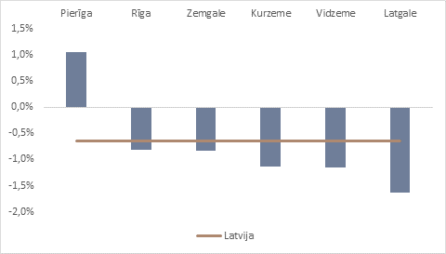
5.pielikums. Rezultātu kopsavilkums par esošās situācijas analīzi reģionos Latvijā sešās jomās.
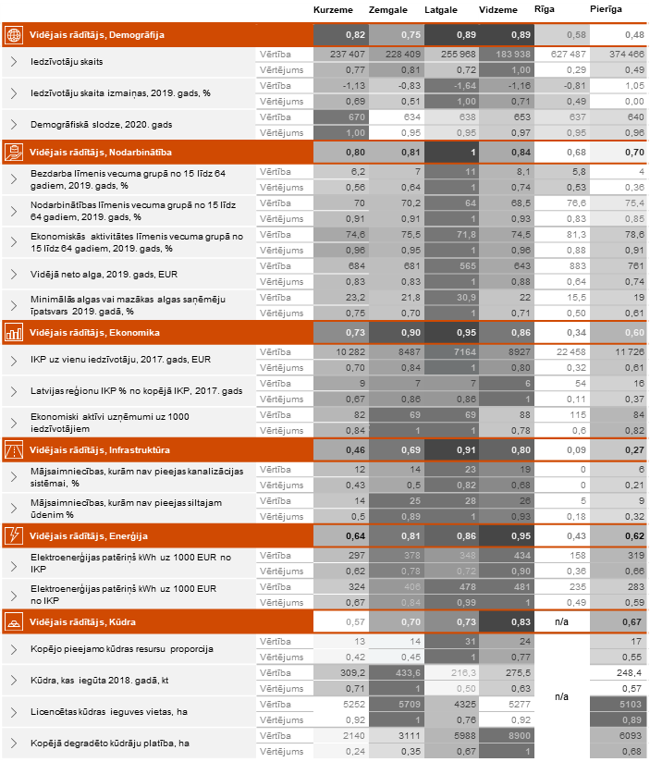
Lai noteiktu teritorijas, kurās gaidāma vislielākā ietekme virzībā uz klimatneitralitāti, tika veikta esošās situācijas analīze reģionos Latvijā sešās jomās: (1) Demogrāfija; (2) Nodarbinātība; (3) Ekonomika; (4) Infrastruktūra, (5) Enerģētika un (6) Kūdra. Lai izveidotu kopsavilkumu, katrai jomai tika izvēlēti 2–5 galvenie statistikas rādītāji. Katra reģiona sniegums tika izteikts skalā no 0 līdz 1, kur 1 ir tā reģiona sniegums, kura snieguma rādītāji ir visnelabvēlīgākie, un pārējo reģionu sniegums ir izteikts proporcionāli šim rezultātam.

6.pielikums. Reģionu salīdzinājums, pamatojoties uz statistikas apkopojumu
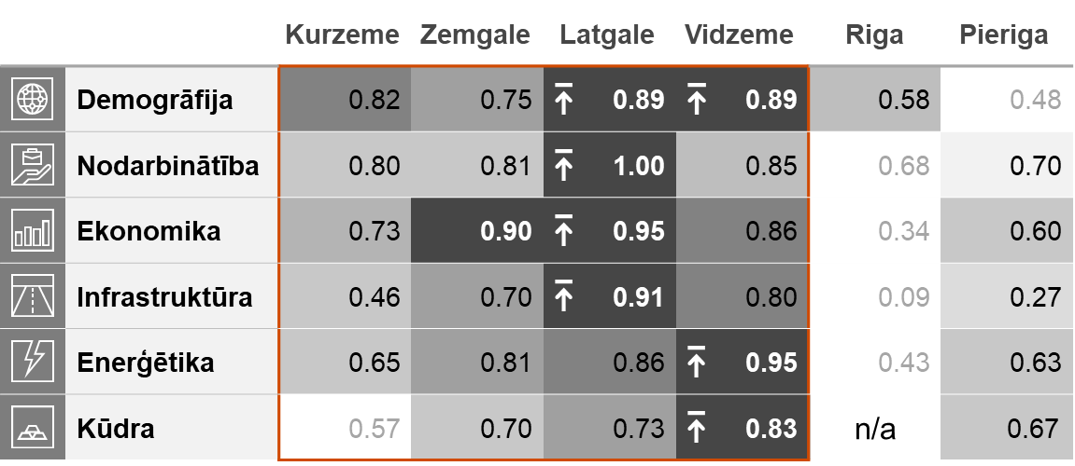

7.pielikums. Nodarbinātība reģionos kūdras nozarē
Reģions | Proporcija no kopējā nodarbināto skaita | Aptuvenais darbinieku skaits kūdras nozarē 2019. gadā
Rīga | 0% | 0
Pierīga | 21% | 462
Kurzeme | 19% | 418
Zemgale | 26% | 572
Vidzeme | 16% | 352
Latgale | 14% | 308
Nav noteikts | 4% | 88
Kopējais nodarbināto skaits | 100% | 2,200

8.pielikums. SEG emisijas pēc rekultivācijas veida vēsturiskajās kūdras ieguves reģionos
Rekultivācijas veids | Faktiskās emisijas pirms rekultivācijas veikšanas 1 ha (t CO₂ ekv.) | SEG emisiju samazinājums t CO₂ ekv. ha -1 gadā pēc rekultivācijas | SEG emisijas, īstenojot pasākumus, tonnas CO₂ ekv. ha -1 gadā | Skaidrojums
Apmežošana | 7,62 | 11,20 | -3,58 | Emisiju samazinājums un piesaiste
Mellenes | 7,62 | 2,60 | 5,02 | Emisiju samazinājums
Dzērvenes | 7,62 | 1,40 | 6,22 | Emisiju samazinājums
Renaturalizācija | 7,62 | -3,80 | 11,42 | Emisiju pieaugums

Reģions | Nerekultivētās vēsturisko kūdras ieguves vietu platības, ha | Faktiskās SEG emisijas (t CO2 ekv.) | Faktiskais rezultāts emisijās pēc apmežošanas (t CO2 ekv.) | Faktiskais rezultāts emisijās pēc melleņu stādījumiem (t CO2 ekv) | Faktiskais rezultāts emisijās pēc dzērveņu stādījumiem (t CO2 ekv) | Faktiskais rezultāts emisijās pēc visa uz renaturalizāciju (t CO2 ekv)
Latgale | 5,988 | 45,629 | -67,066 | -15,569 | -8,384 | +22,754
Vidzeme | 8,900 | 67,818 | -99,680 | -23,140 | -12,460 | +33,820
Kurzeme | 2,140 | 16,307 | -23,968 | -5,564 | -2,996 | +8,132
Zemgale | 3,111 | 23,706 | -34,843 | -8,089 | -4,356 | +11,822
Kopējās izmaiņas gadā, CO₂ ekv. |  |  | -225,558 | -52,362 | -28,195 | +76,527

9.pielikums. Ekonomisko un finanšu rādītāju sniegums pārstrukturējamos sektoros, 2019
Sektors | Kūdra (2017), | Enerģētika (ieskaitot transportu) | RPPI | Latvijā kopā
NACE kods | 08.92 | 35, 41-43, 49-51, 53 | 05-33
Ienākumi milj. EUR | 187.5 | 10,520.0 | 9,930.4 | 73,569.6
Peļņa, milj. EUR | Nav datu | 553.8 | 593.8 | 4,343.4
Administrētie nodokļu ienākumi, milj. EUR | 18.5 | 1,017.2 | 851.8 | 9,633.2
Darba devēju skaits | 64 | 10,408 | 7,297 | 82,584
Nodarbināto skaits | 2,061 | 121,428 | 117,563 | 826,017
Vidējie ienākumi pirms nodokļu nomaksas, EUR | 1,143 | 751-2,375 | 514-1,581 | 1,065

10.pielikums. Augstskolu/profesionālās izglītības iestāžu un koledžu tīkls Vidzemē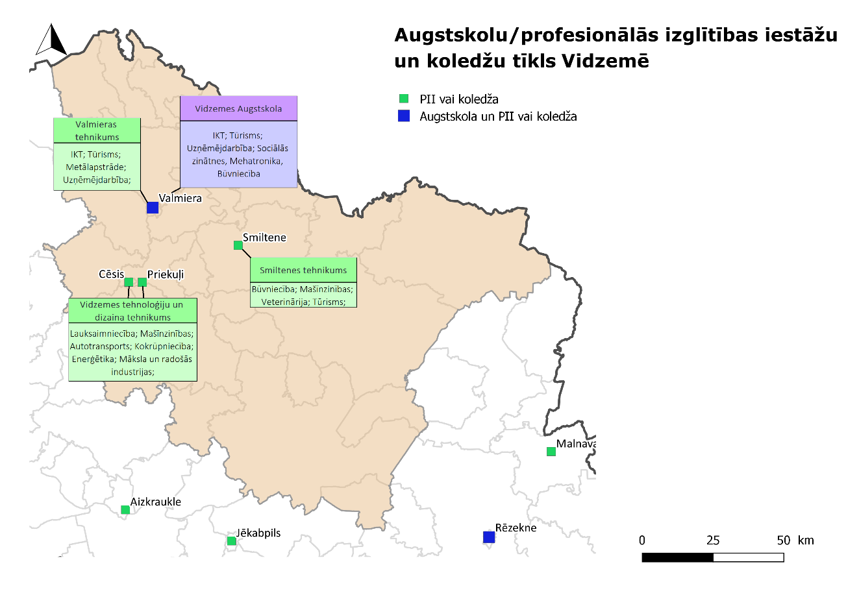

11.pielikums. Augstskolu/profesionālās izglītības iestāžu un koledžu tīkls Latgalē
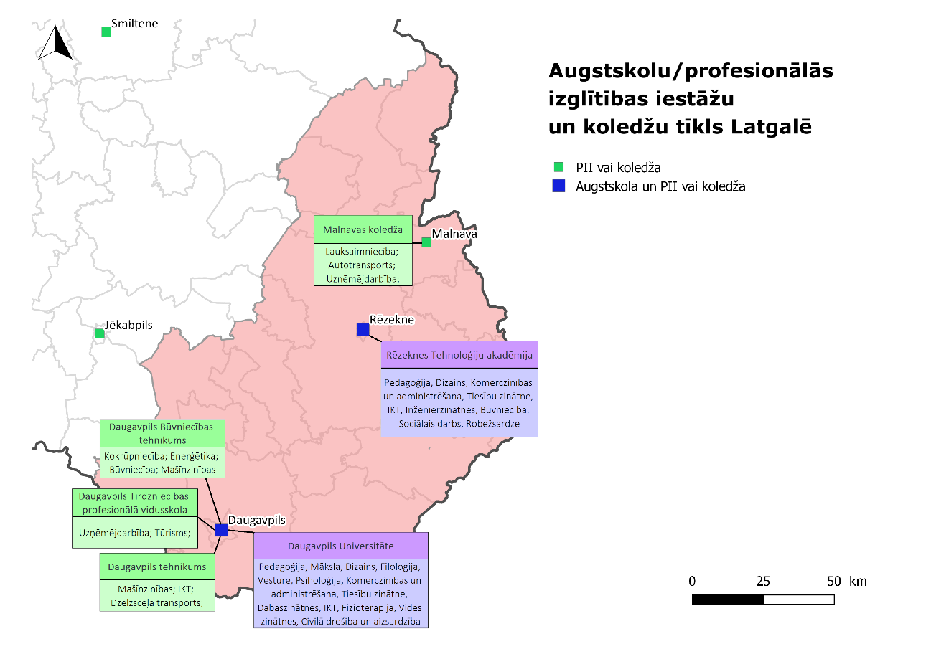

12.pielikums. Augstskolu/profesionālās izglītības iestāžu un koledžu tīkls Zemgalē
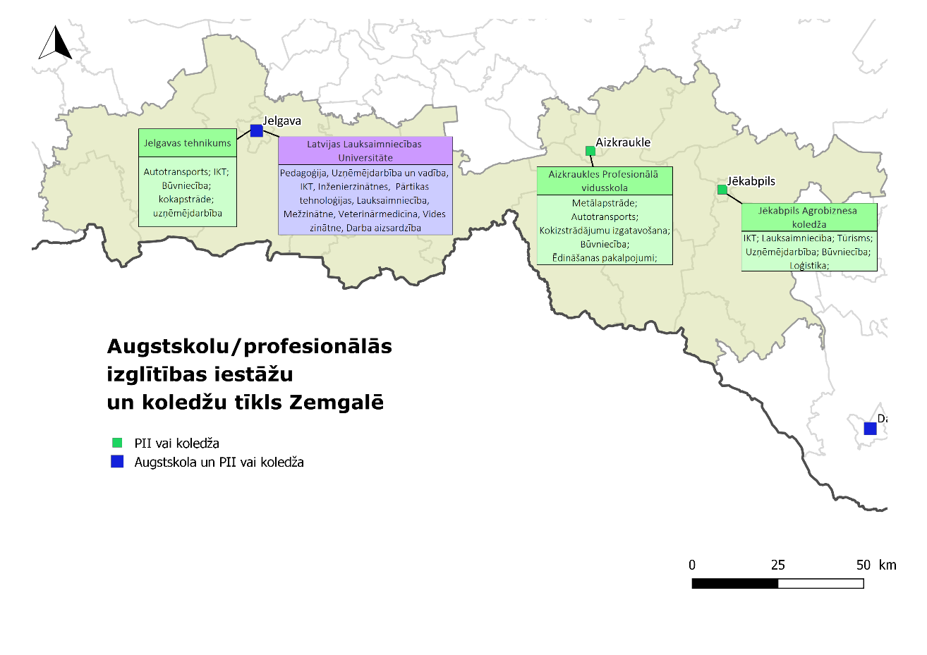

13.pielikums. Augstskolu/profesionālās izglītības iestāžu un koledžu tīkls Kurzemē
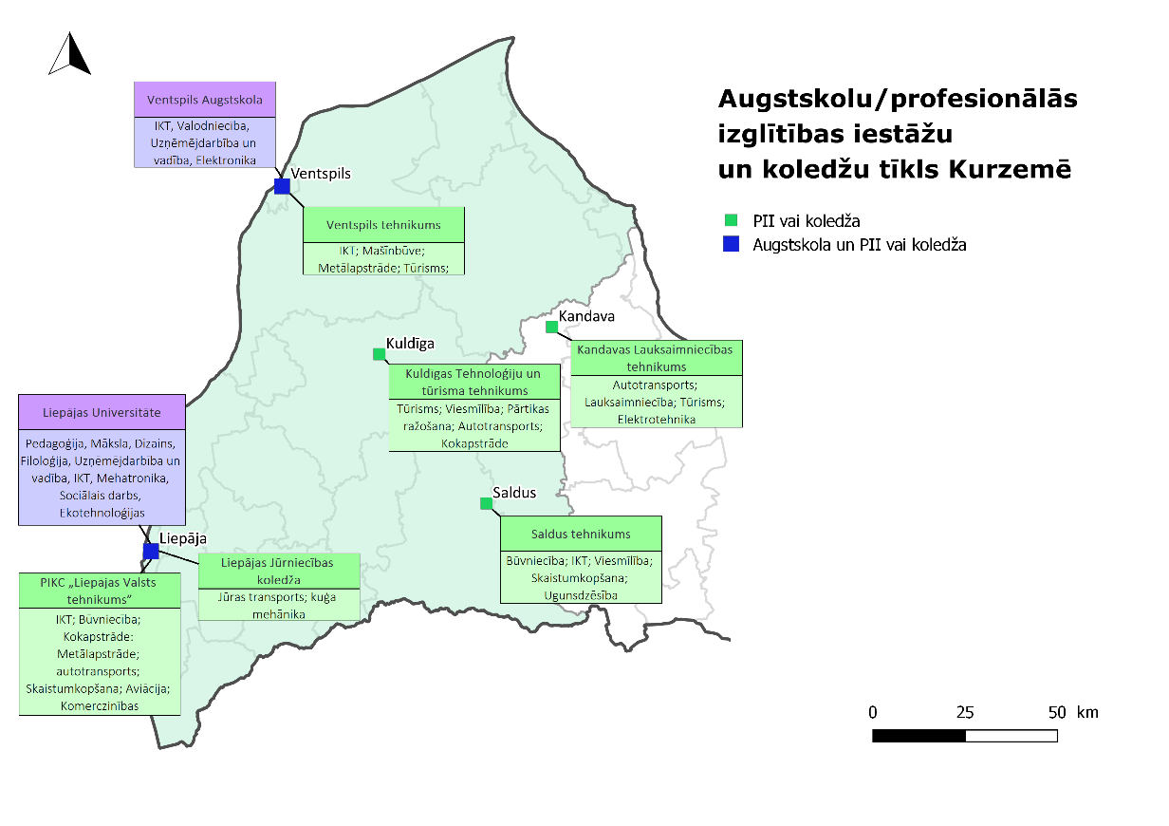

14.pielikums. Nodarbinātie enerģētiskās kūdras ieguvē un kūdras izmantošanai enerģētikā 2015-2019
 | Kurzeme | Zemgale | Rīga un Pierīga | Vidzeme | Latgale | Kopā
Kūdras ieguve enerģijas ražošanai
2019 | 0 | 0 | 3 | 0 | 7 | 10
2018 | 0 | 3 | 3 | 0 | 7 | 13
2017 | 0 | 3 | 3 | 0 | 7 | 13
2016 | 0 | 3 | 0 | 0 | 7 | 10
2015 | 0 | 3 | 0 | 0 | 7 | 10
Kūdras izmantošana enerģētikā
2019 | 0 | 0 | 5 | 2 | 9 | 16
2018 | 0 | 6 | 5 | 2 | 7 | 20
2017 | 0 | 0 | 5 | 1 | 3 | 9
2016 | 0 | 0 | 1 | 1 | 2 | 4
2015 | 0 | 0 | 2 | 1 | 2 | 5

15.pielikums. Potenciāli ietekmētās darbavietas automatizācijas un produktivitātes pieauguma dēļ Vidzemē un Latgalē
 |  | Kopējā nodarbinātība | Kopā ietekmētās darbavietas automatizācijas dēļ | Kopējais ietekmēto darbavietu skaits produktivitātes pieauguma dēļ
Enerģētika, ieskaitot transporta nozari | Ražošanas un transporta sektori (B-E, H, J) Latvijā | Latvija
 |  | 234 400 | 48 860 | 6 000
 |  | Vidzeme
Rūpniecības produktu un procesu sektors |  | 21 100 | 4 220 | 540
 |  | Latgale
 |  | 27 400 | 5 480 | 702

16.pielikums. Nodarbināto iedzīvotāju skaits ražošanas, ieguves rūpniecības, kā arī transporta, uzglabāšanas, informācijas un sakaru pakalpojumu nozarēs Latvijas reģionos 2019. gadā, %
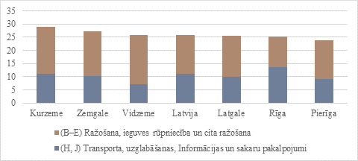

17.pielikums. Proporcionāls potenciālo darba vietu zaudējumu novērtējums vienā reģionā klimatneitralitātes centienu rezultātā, atbilstoši 2027. gada kvalifikācijas līmenim, tūkstotis cilvēku ,
Kvalifikācijas līmenis | Enerģija & RPPI |  |  |  | Transports | Kopā
 | Pārstrādes rūpniecība | Cita rūpniecība | Citi komerciālie pakalpojumi, iekļaujot privāto enerģijas ražošanu | Publiskie pakalpojumi, iekļaujot publiskās enerģijas ražošanas uzņēmumus
Augstas kvalifikācijas profesijas | - | - | - | - | - | -
Vidējas kvalifikācijas profesijas | - | 130 | - | - | 150 | 280
Zemas kvalifikācijas profesijas | 600 | 250 | 700 | 900 |  | 2450
Kopā | 600 | 380 | 700 | 900 | 150 | 2730

18.pielikums. Pārskats par stratēģisko ietvaru nacionālā līmenī

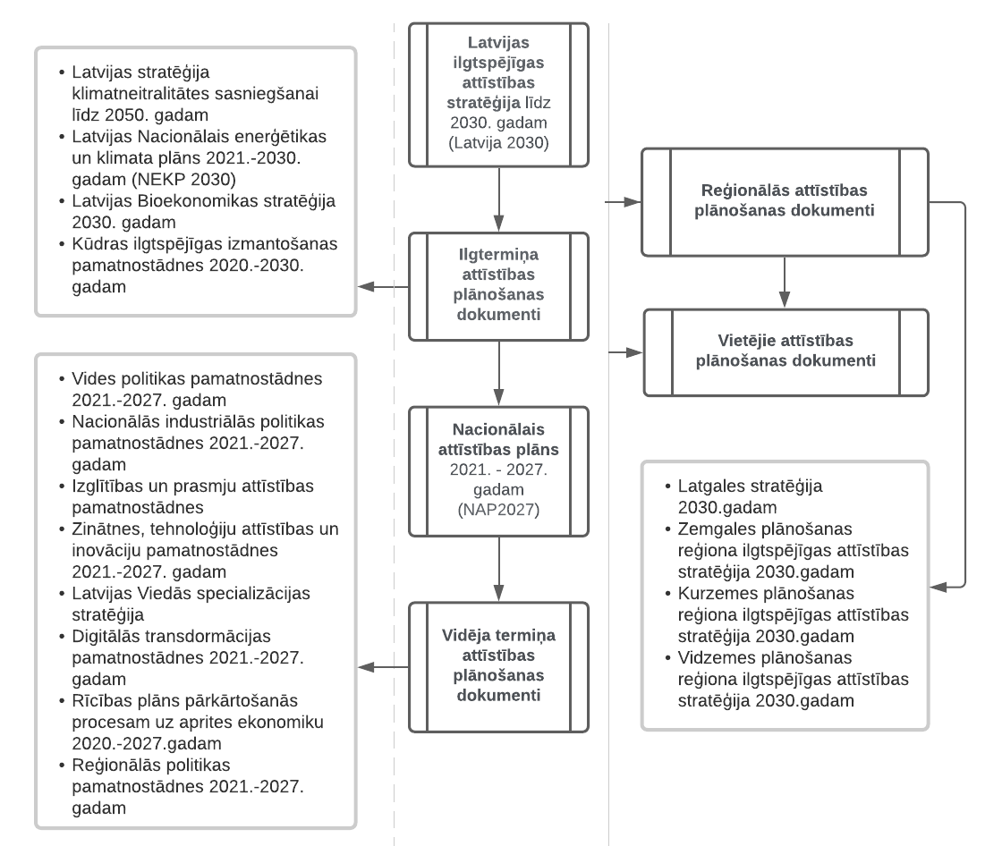
19.pielikums. Latvijas kopējās SEG emisiju sadalījums pa nozarēm un ETS/ne-ETS griezumā 2018. gadā (neskaitot ZIZIMM)
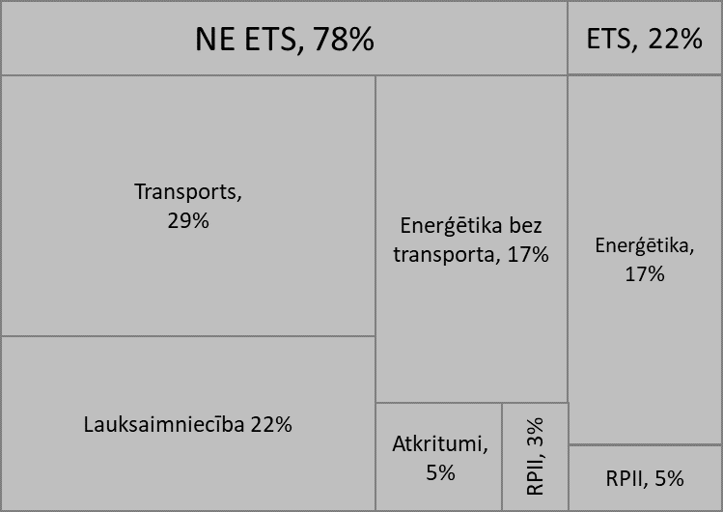

20.pielikums. ES ETS iekārtu skaits reģionos un to emisiju apjoms
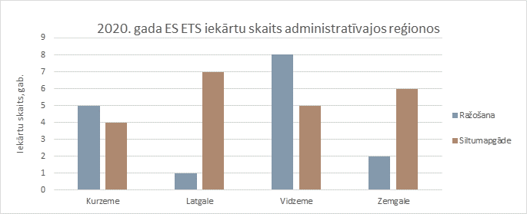
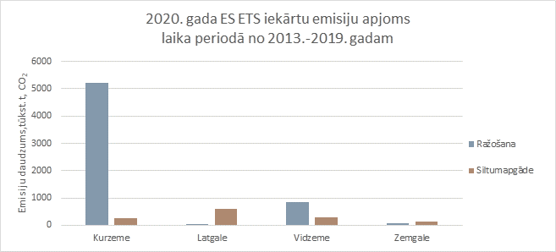

21.pielikums. TPTP plānoto investīciju papildinātība ar ES fondu DP ietvertajiem pasākumiem
SAM Nr. | SAM nosaukums | TPTP investīciju papildinātība ar DP pasākumiem
1.1.1. | Pētniecības un inovāciju kapacitātes stiprināšana un progresīvu tehnoloģiju ieviešana kopējā P&A sistēmā | Pētījumi sabiedrības un ekonomikas transformācijai.
1.2.1. | Pētniecības un inovāciju kapacitātes stiprināšana un progresīvu tehnoloģiju ieviešana uzņēmumiem | Atbalsts uzņēmumu pētniecībai un inovāciju aktivitātēm.
1.2.3. | Veicināt izaugsmi, konkurētspēju un jaunu darba vietu radīšanu MVU, tai skaitā caur produktivitāti veicinošām investīcijām | Jaunu produktu, tehnoloģiju vai pakalpojumu attīstīšana un komercializācija.
2.1.1. | Energoefektivitātes veicināšana un siltumnīcefekta gāzu emisiju samazināšana | Atbalsts AER un ne-emisiju tehnoloģiju izmantošana centralizētajā siltumapgādē, siltumenerģijas pārvades tīklu energoefektivitātes paaugstināšana.  Atbalsts energoefektivitātes paaugstināšanai publiskajās ēkās, t.sk. pašvaldību, un energoefektīvākas ražošanas nodrošināšanai.
2.1.3. | Veicināt pielāgošanos klimata pārmaiņām, risku novēršanu un noturību pret katastrofām | Pašvaldību klimata pielāgošanās stratēģijās paredzēto pasākumu īstenošana, kā arī dabā bāzētu risinājumu izmantošana aizsardzībai pret plūdiem
2.2.2. | Pārejas uz aprites ekonomiku veicināšana | Atbalsts aprites ekonomikas principu ieviešanai ražošanā un pakalpojumos.
2.2.3. | Uzlabot dabas aizsardzību un bioloģisko daudzveidību, “zaļo” infrastruktūru, it īpaši pilsētvidē, un samazināt piesārņojumu | Atbalsts pašvaldībām gaisa kvalitātes jautājumu risināšanai, t.sk. caur uzlabotu ne-fosilu tehnoloģiju vai filtru izmantošanu centralizētajās siltumapgādes sistēmās. Minētajā ieskaitāma kūdras sadedzināšanas tehnoloģiju nomaiņa pašvaldībās.  Ekosistēmu atjaunošanas un sanācijas pasākumi.
2.3.1. | Veicināt ilgtspējīgu daudzveidu mobilitāti pilsētās | Aktivitātes multimodālo transporta tīklu attīstībā tiks papildinās ar videi draudzīgu transportlīdzekļu nodrošināšanu.
4.2.4. | Veicināt mūžizglītību, jo īpaši paredzot elastīgas kvalifikācijas paaugstināšanas un pārkvalificēšanās iespējas visiem, ņemot vērā digitālās prasmes, labāk paredzot pārmaiņas un jaunas prasības pēc prasmēm, kas balstītas uz darba tirgus vajadzībām, atvieglojot karjeras maiņu un veicinot profesionālo mobilitāti | Atbalsts pieaugušajiem tautsaimniecības attīstībai nepieciešamo zināšanu un prasmju, t.sk. digitālo, apguvei. TPTP paredzētais atbalsts ir specifiski mērķēts uz reģionu vajadzībām, kas radušās darba tirgus transformācijas rezultātā, un uzņēmēju pieprasījuma pēc darbaspēka ar konkrētām prasmēm.
4.3.3. | Uzlabot visu darba meklētāju, jo īpaši jauniešu, ilgstošo bezdarbnieku un nelabvēlīgā situācijā esošu grupu, kā arī neaktīvo personu piekļuvi nodarbinātībai, veicināt pašnodarbinātību un sociālo ekonomiku | Atbalsts bezdarbnieku, darba meklētāju un bezdarba riskam pakļautu personu nodarbinātību, to prasmju un kvalifikācijas atbilstību darba tirgum.
5.1.1. | Vietējās teritorijas integrētās sociālās, ekonomiskās un vides attīstības un kultūras mantojuma, tūrisma un drošības veicināšana | Integrēti un kompleksi ieguldījumi reģionālai attīstībai ar uzņēmējdarbības veicināšanu, infrastruktūras un pašvaldību kapacitātes veicināšanu.

22.pielikums. Atbalstāmās jomas Latvijā ar TPM 2&3

Atbalsta tvērums | Sektori un jomas ar potenciālu atbalsta interesi Latvijā
Pīlārs 2
Enerģijas un transporta infrastruktūra (ieskaitot gāzes infrastruktūru un centralizēto siltumapgādi) | - Pašvaldības un uzņēmumi dažādās nozarēs: pāreja uz ilgtspējīgākiem pārvadājumiem, iegādājoties klimatam draudzīgākus transportlīdzekļus  - Pašvaldības un uzņēmumi dažādās nozarēs: transporta infrastruktūras turpmāka attīstība, izveidojot ūdeņraža uzpildes stacijas un palielinot kopējo ECV uzlādes punktu skaitu  - Pašvaldības un enerģētikas nozares uzņēmumi: tālāka centralizētās siltumapgādes attīstība, tās energoefektivitātes uzlabošana Uzņēmumi dažādās nozarēs, kurās ir daudz oglekļa: uzņēmumu energoefektivitātes paaugstināšana, ieskaitot nepieciešamo aprīkojumu
Dekarbonizācijas projekti | - Nav noteiktas konkrētas nozares un jomas
Reģionu ekonomiskā diversifikācija | - Uzņēmumi dažādās nozarēs, kas prasa daudz oglekļa: produktivitātes palielināšana (ražošanas procesu uzlabošana, digitālu un automatizētu risinājumu ieviešana, darbinieku prasmju uzlabošana utt.)  - Uzņēmumi dažādās nozarēs, kas patērē daudz oglekļa: decentralizētas ražošanas stimulēšana (3D druka, frēzēšana un tamlīdzīgas tehniskas iespējas), prototipu veidošanas laboratorijas sadarbībā ar izglītības iestādēm  - Pašvaldības: turpmāka valsts infrastruktūras attīstība, lai atbalstītu uzņēmumus
Sociālā infrastruktūra | - Pašvaldības: sociālās infrastruktūras atjaunošana, kas pieder pašvaldībām
Prasmes | - Pašvaldības un uzņēmumi dažādās nozarēs: prasmju attīstīšana, mūžizglītība prasmju uzlabošana un spēju veidošana, tādējādi veicinot vienmērīgāku pāreju uz klimatneitrālu ekonomiku
Pīlārs 3
Enerģijas un transporta infrastruktūra | - Pašvaldības un to uzņēmumi: pāreja uz ilgtspējīgākiem pašvaldību pārvadājumiem, iegādājoties klimatam draudzīgākus transportlīdzekļus  - Pašvaldības: transporta infrastruktūras turpmāka attīstība, izveidojot ūdeņraža uzpildes stacijas un palielinot kopējo ECV uzlādes punktu skaitu
Centralizētās siltumapgādes tīkli | - Pašvaldību uzņēmumi: centralizēto siltumtīklu turpmāka attīstība, uzlabojot to energoefektivitāti
Energoefektivitātes pasākumi (ieskaitot ēku renovāciju, kā arī sociālo infrastruktūru) | - Pašvaldības: sociālās infrastruktūras atjaunošana / siltināšana  - Pašvaldības un pašvaldības uzņēmumi: centralizētās siltumapgādes tīklu un ēku renovācija / siltināšana

23.pielikums. Ieinteresēto personu/grupu atspoguļojums TPTP izstrādē
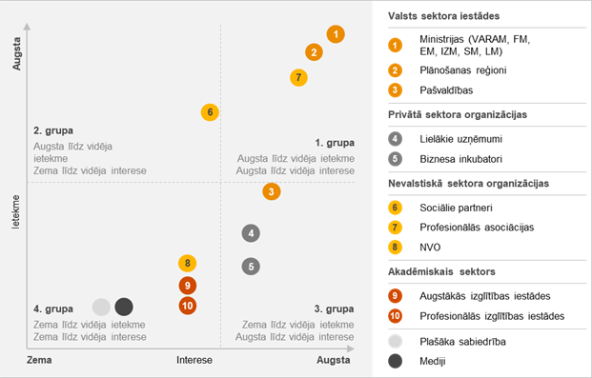

24.pielikums. Pārvaldības mehānisms TPTP īstenošanas uzraudzības laikā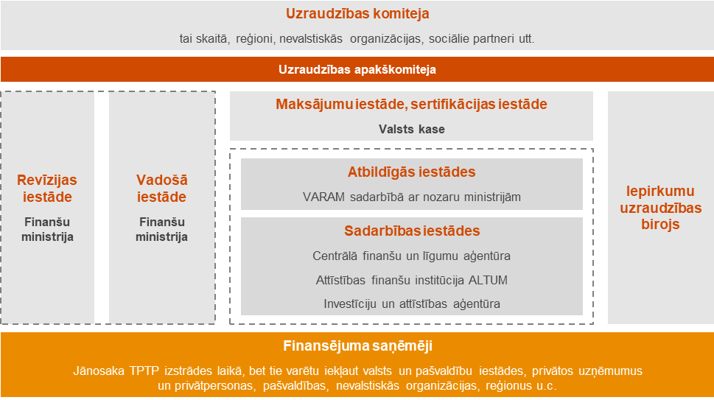

25.pielikums. TPTP īstenošanas pārvaldīšanas laikā paredzētās aktivitātes
Atbildīgais | Aktivitāte | Iesaistītie partneri | Laika josla
 |  |  | Ieviešanas sākums | Īstenošana | Ieviešanas beigas
 |  |  | 2021. gada 4. ceturksnis / 2022. gada 4. ceturksnis | 2022.-2028.gads | 2029
Darbības, kuru pamatā ir pārvaldības mehānisms
FM | ES fondu UK sēdes | ES fondu UK (apakškomitejas) locekļi | X | X | X
Darbības ieteicams īstenot proaktīvi
VARAM | Nacionālās darba grupas un apakšgrupu komitejas sēdes | Nacionālās darba grupas locekļi | X | X | X
VARAM, CFLA | Paziņojums presei par oficiālu projektu iesniegumu iesniegšanas uzsākšanu, to vērtēšanas kritērijiem | Plašsaziņas līdzekļi, plaša sabiedrība | X
 | Aktuālā informācija tīmekļa vietnē par projektu priekšlikumu iesniegšanas kārtību | Visas ieinteresēto personu grupas, kas darbojas valsts un reģionālā līmenī | X
 | Informatīvā materiāla izstrāde un izplatīšana par projektu priekšlikumu izstrādi un iesniegšanu, to vērtēšanas kritērijiem | Visas ieinteresēto personu grupas, kas darbojas valsts un reģionālā līmenī | X
 | Prezentācijas pašvaldībās par projektu priekšlikumu izstrādi un iesniegšanu | Reģionālā līmeņa ieinteresētās personas, īpaši pašvaldības privātā un akadēmiskā sektora organizācijas | X | X
 | Reģionālie paraugprakses apmaiņas semināri par sasniegumiem TPTP ieviešanā | Reģionālā līmeņa ieinteresētās personas |  |  | X
 | Noslēguma konference par TPTP ieviešanas rezultātiem un gūtajām mācībām | Visas ieinteresētās personu grupas |  |  | X

26.pielikums. TPTP ieviešanas uzraudzības posmi, galvenie uzdevumi un atbildīgās iestādes
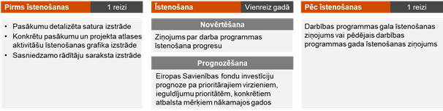

27.pielikums. Pārvaldības mehānisms TPTP izstrādes laikā
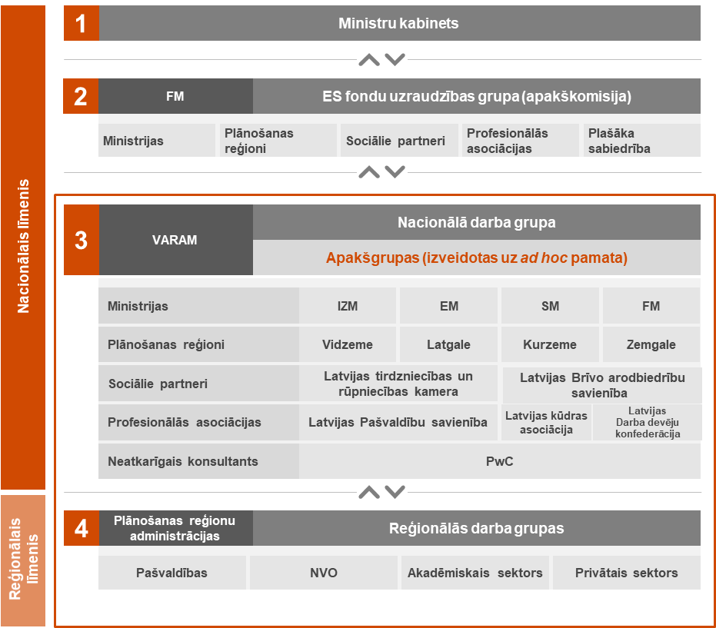

Pieejams: https://ieej.lv/s4kvp
Pieejamas: https://ieej.lv/BEep8
Pieejamas: https://ieej.lv/i5jeg
Pieejamas: https://ieej.lv/t0SEu
Pieejama: https://ieej.lv/EqfKE
Transporta attīstības pamatnostādnes 2014.–2020.gadam. Pieejams: https://ieej.lv/0tg6Q
Atskaite „Latvijas tautsaimniecības attīstības iespējamo scenāriju līdz 2050.gadam izstrāde atbilstoši Eiropas Savienības ilgtermiņa attīstības redzējumam”. Pieejams: https://ieej.lv/5y7at 47.-48.lpp.
2020.gadā iesniegtās siltumnīcefekta gāzu inventarizācijas kopsavilkums. Pieejams: https://ieej.lv/INBdh 7.-8.lpp.
EK 2020.gada ziņojums par Latviju, 26.2.2020. SWD(2020) 513. Pieejams: https://ieej.lv/gtgRR
2020.gadā iesniegtās siltumnīcefekta gāzu inventarizācijas kopsavilkums. Pieejams: https://ieej.lv/INBdh 7.-8.lpp.
LVĢMC, Valsts Kūdras fonda materiāli
KŪDRA2030
LVĢMC dati
Homo Ecos projekts “Latvijas kūdras atradņu datu kvalitātes analīze, ieteikumu sagatavošana to uzlabošanai un izmantošanai valsts stratēģijas pamatdokumentu sagatavošanā”, 2015.gads
Latvijas Vides, ģeoloģijas un meteoroloģijas centrs; Latvijas Centrālā statistikas pārvalde; PwC aprēķini par 2018.gadu
Platība noteikta ņemot vērā biedrības ”Homo Ecos” projekta “Latvijas kūdras atradņu datu kvalitātes analīze, ieteikumu sagatavošana to uzlabošanai un izmantošanai valsts stratēģijas pamatdokumentu sagatavošanā” rezultātus
Latvijas Kūdras asociācijas dati 2021.gads
KŪDRA2030 dati par 2019.gadu (daži uzņēmumi darbojas vairākos reģionos. Kopskaitā 64 uzņēmumi)
CSB. Nodarbināto iedzīvotāju svārstmigrācija, darbvietu skaits, radītā pievienotā un produkcijas vērtība pēc NACE reģionos - Darbības veids (NACE 2.red.), Kūdras ieguve Pieejams: https://ieej.lv/GqsBu
Latvijas Republikas EM, Informatīvais ziņojums par vidēja termiņa un ilgtermiņa darba tirgus prognozēm (2018. gads)
CSB. NBA030. Ekonomiskās aktivitātes, nodarbinātības un bezdarba līmenis reģionos (procentos) - Vecuma grupa, Teritoriālā vienība, Rādītāji un Laika periods. Pieejams: https://ieej.lv/GgzuJ
CSB. DSV040. Strādājošo mēneša vidējā darba samaksa reģionos (eiro) - Bruto/ Neto, Sektors, Teritoriālā vienība un Laika periods. Pieejams: https://ieej.lv/Y2O4J
CSP, IKP statistiskajos reģionos un republikas pilsētās (faktiskajās cenās)) [Skatīts 2020. gada novembrī]
ALTUM piešķirtie aizdevumi sadalījumā pa plānošanas reģioniem (EUR); 06.2018-05.2020.
KŪDRA2030, PwC aprēķini.
KŪDRA2030
CSP dati
LIFE REstore Degradēto kūdrāju ilgtspējīgas apsaimniekošanas optimizācijas modelis. Pieejams: https://ieej.lv/AGY98
Ekonomikas ministrija, 2020, NEKP, lpp.105-106 (angļu valodā)
Centrālā statistikas pārvalde, Uzņēmējdarbības rādītāji no 2005. – 2019.gadam
LKA dati: nodarbinātības statistika 2019. gadā
LKA dati
PwC aprēķini, kuru pamatā ir nodarbinātības sadalījums kūdras nozarē pēc reģioniem 2017. gadā
Ek, 2021, Recent trends in EU coal, peal and oil shale regions
University of Latvia, 2015/2016, Innovation Manifesto of Latvia
Aprēķini ņemot vērā EK noteikto 1,25 ratio kūdras nozarei, PwC 4. nodevums, 63.lpp.
t.sk 26 darbavietas, kuras skars kūdras kā enerģijas avota izmantošanas pārtraukšana (citās nozarēs) un 2200 darbavietas kūdras nozarē, kurus skars kopējā kūdras nozares transformācija
t.sk. 32,5 darbavietas, kuras ietekmēs kūdras izmantošanas enerģētikā pārtraukšana citos sektoros un 2750 darbavietas, kūdras nozares partnersnozarēs, kurus ietekmēs vispārējā pārkārtošanās
Aprēķins saskaņā ar LKA datiem par 2017.gadu
EM ilgtermiņa nodarbinātības prognozes, Vidzemes un Latgales attīstības programmas
EM informatīvais ziņojums par darba tirgus vidēja un ilgtermiņa prognozēm. Pieejams: https://ieej.lv/cnxCx
Reporting on Policies and Measures under Article 13 and on Projections under Article 14 of Regulation (EU) No. 525/2013 of the Eurpean Parlament and of the Council, Latvia, 2020.
Enerģētiskās kūdras ieguves gadījumā ZIZIMM sektorā uzskaita tās emisijas, kas veidojas no augsnes kūdras ieguves platībās. Emisijas no augsnes, atbilstoši 2021. gadā pielietotajai SEG inventarizācijas metodei, ir 6,26 t uz 1 ha.
Saskaņā ar LKA datiem un VARAM aprēķiniem par faktiskās enerģētiskās kūdras ieguvei licencētajām teritorijām (ha) un kūdras apjomu tajās
turpat
Par Latvijas pielāgošanās klimata pārmaiņām plānu laika posmam līdz 2030. gadam. Pieejams: https://ieej.lv/sy5Aq
Saskaņā ar ZIZIMM regulā iekļautajiem uzskaites nosacījumiem mitrāju kategorijai (7.3. pants: 2026.-2030. gada periodā visas dalībvalstis uzskaita apsaimniekotos mitrājos radušās emisijas un piesaisti, ko aprēķina, no emisijām un piesaistes, kuras radušās attiecīgajos periodos, atņemot vērtību, kas iegūta, ar pieci reizinot dalībvalsts vidējās gada emisijas un piesaisti, kuras apsaimniekotos mitrājos radušās 2005.-2009. gada bāzes periodā).
2017. gada dati (2019. gada SEG inventarizācija).
Pēc ZIZIMM regulas nosacījumiem mitrāju emisijas tiek iekļautas uzskaitē no 2026. gada.
Indikatīvā vērtība pēc 2019. gada inventarizācijas datiem. Gala vērtība nosakāma perioda beigās pēc jaunākās pieejamās SEG inventarizācija datiem. Saskaņā ar ZIZIMM regulas nosacījumiem, atskaitīšanās notiek perioda beigās (+2 gadi statistikas datu pieejamības dēļ, tas ir 2032. gadā), kad novērtē perioda (2026.-2030. g.) SEG emisiju summu pret 2005.-2009. gada vidējo SEG emisiju līmeni.
Pieejamas: https://ieej.lv/sy5Aq
Pieejamas: https://ieej.lv/IfHb2
Pieejamas: https://ieej.lv/ruAJo
ES daudzgadu finanšu shēmu 2021.–2027. gadam saskaņošanas procesā ir mainījies dalībvalstu finansējums. Aktuālais kopējais TPF finansējums Latvijai saskaņā ar 2021.gada aprēķiniem ir 191,6 milj. EUR. Līdz 2025.gada beigām projektiem proporcionāli pieejamais finansējums bez elastības 171,46 EUR.
ES Bioloģiskās daudzveidības stratēģijas 2030. gadam Pieejams: https://ieej.lv/CUeCh
Prioritāro rīcību programma Natura 2000 tīklam Latvijā (2021–2027). Pieejams: https://ieej.lv/RnbqB
CSDD, CSP
Prasmju fonda definīcija: trīspusējā dialoga ietvaros radīta (uzņēmuma, nozares vai reģiona līmenī) uz indivīda vajadzībām mērķēta, moderna, efektīva un dzīvotspējīga nodarbināto apmācību sistēma, lai veicinātu darbaspēka produktivitāti, stiprinātu darbaspēka resursa personisko un profesionālo kapacitāti un noturētu darbaspēku darba tirgū un nodrošinātu efektīvu pāreju no darba uz darbu.
Personām, kas pēc darba zaudēšanas reģistrēsies NVA, mācības un pārkvalificēšanas pasākumus plānots nodrošināt 2014.-2020.gada darbības programmas plānošanas perioda Eiropas Sociālā fonda projekta “Atbalsts bezdarbnieku izglītībai” esošā finansējuma ietvaros (var būt nepietiekams gadījumā, ja būs liels pieprasījums). Finansējums minētajiem pasākumiem paredzēts arī DP SAM 4.3.3. ”Uzlabot visu darba meklētāju, jo īpaši jauniešu, ilgstošo bezdarbnieku un nelabvēlīgā situācijā esošu grupu, kā arī neaktīvo personu piekļuvi nodarbinātībai, veicināt pašnodarbinātību un sociālo ekonomiku” ietvaros.
Tādējādi tiks veicināta direktīvas 2009/33/EK noteikto mērķrādītāju izpilde.
2020.gadā iesniegtās siltumnīcefekta gāzu inventarizācijas kopsavilkums. Pieejams: https://ieej.lv/INBdh
2019. gada 29. aprīlī EK iesniegtās atjaunotās prognozes atbilstoši ziņojumam par politiku, pasākumiem un prognozēm, kas sagatavots atbilstoši Eiropas Parlamenta un EP 2013. gada 21. maija Regulai (ES) Nr. 525/2013 par mehānismu siltumnīcefekta gāzu emisiju pārraudzībai un ziņošanai un citas informācijas ziņošanai valstu un Savienības līmenī saistībā ar klimata pārmaiņām un par Lēmuma Nr. 280/2004/EK atcelšanu.
TPTP 1.4. pasākums “Uzņēmējdarbības “zaļināšanas” un produktu attīstības pasākumi, veicinot energoefektivitātes paaugstināšanu un energoefektīvu tehnoloģiju ieviešanu uzņēmumos”
TPTP 1.3. pasākums “Atbalsts uzņēmējdarbībai nepieciešamās publiskās infrastruktūras attīstībai, veicinot pāreju uz klimatneitrālu ekonomiku industriālajās zonās”
TPTP 1.2.1. pasākums “Pētniecības attīstība dabas resursu ilgtspējīgai izmantošanai vides un klimata mērķu kontekstā”
TPTP 1.1. pasākums “Pasākumi SEG emisiju samazināšanai kūdras sektorā”, 1.2.2. pasākums “ES nozīmes biotopu vai purvu ekosistēmu atjaunošana”
TPTP 2.2. pasākums “Bezizmešu mobilitātes veicināšana pašvaldībās”
Par visiem iznākuma un rezultātu rādītājiem, kuri attiecas uz dalībniekiem, ir jāziņo.
Visi personas dati ir jāsadala pa dzimumiem (sievietes, vīrieši, nebināras personas, saskaņā ar valsts tiesībām). Ja kādus rezultātus iegūt nav iespējams, tad dati, kas attiecas uz minētajiem rezultātiem, nav ne jāvāc, ne jāziņo. Attiecīgā gadījumā kopējos iznākuma rādītājus var ziņot, balstoties uz darbības mērķgrupu. Ja datus ievāc no reģistriem vai līdzvērtīgiem avotiem, dalībvalstis var izmantot valsts definīcijas.
TPTP 2.1.1. pasākums “Nodarbināto prasmju paaugstināšana un atbalsts kvalifikācijas iegūšanai, atbalsts darba spēka mācībām saskaņā ar uzņēmumu pieprasījumu”
Vērtības norādītas indikatīvi, tās tiks precizētas pēc lēmuma par finansējuma sadalījumu pieņemšanas
TPTP 1.4. pasākums “Uzņēmējdarbības “zaļināšanas” un produktu attīstības pasākumi, veicinot energoefektivitātes paaugstināšanu un energoefektīvu tehnoloģiju ieviešanu uzņēmumos”
TPTP 1.3. pasākums “Atbalsts uzņēmējdarbībai nepieciešamās publiskās infrastruktūras attīstībai, veicinot pāreju uz klimatneitrālu ekonomiku industriālajās zonās”
TPTP 1.1. pasākuma “Pasākumi SEG emisiju samazināšanai kūdras sektorā”
TPTP 1.4. pasākums “Uzņēmējdarbības “zaļināšanas” un produktu attīstības pasākumi, veicinot energoefektivitātes paaugstināšanu un energoefektīvu tehnoloģiju ieviešanu uzņēmumos”
TPTP 2.2. pasākums “Bezizmešu mobilitātes veicināšana pašvaldībās”
TPTP 1.2.2. pasākums “ES nozīmes biotopu vai purvu ekosistēmu atjaunošana”
Par visiem iznākuma un rezultātu rādītājiem, kuri attiecas uz dalībniekiem, ir jāziņo.
Visi personas dati ir jāsadala pa dzimumiem (sievietes, vīrieši, nebināras personas, saskaņā ar valsts tiesībām). Ja kādus rezultātus iegūt nav iespējams, tad dati, kas attiecas uz minētajiem rezultātiem, nav ne jāvāc, ne jāziņo. Attiecīgā gadījumā kopējos iznākuma rādītājus var ziņot, balstoties uz darbības mērķgrupu. Ja datus ievāc no reģistriem vai līdzvērtīgiem avotiem, dalībvalstis var izmantot valsts definīcijas.
Dati, kas tiek paziņoti saistībā ar rādītājiem, ir personas dati saskaņā ar Regulas (ES) 2016/679 (2016. gada 27. aprīlis) par fizisku personu aizsardzību attiecībā uz personas datu apstrādi un šādu datu brīvu apriti un ar ko atceļ Direktīvu 95/46/EK (Vispārīgā datu aizsardzības regula) (OV L 119, 4.5.2016., 1. lpp.) 4. panta 1. punktu.
TPTP 2.1.1. pasākums "Nodarbināto prasmju paaugstināšana un atbalsts kvalifikācijas iegūšanai, atbalsts darba spēka mācībām saskaņā ar uzņēmumu pieprasījumu"
TPTP 2.1.2. pasākums “Pašvaldību un plānošanas reģionu speciālistu prasmju paaugstināšana klimatneitrālas ekonomikas un sociālekonomisko seku saistībā ar klimata pārmaiņām mazināšanas jautājumos”
Pieejams: https://ieej.lv/EqfKE
2020.gadā iesniegtās siltumnīcefekta gāzu inventarizācijas kopsavilkums. Pieejams: https://ieej.lv/INBdh
Mērķis sasniedzams, nosakot pienākumu degvielas piegādātājiem, kura ietvaros drīkst tikt izmantota modernā biodegviela un/vai biogāze, kas ražota no Direktīvas 2018/2001 IX pielikumā uzskaitītajām izejvielām, no AER iegūta elektroenerģija, no AER iegūts ūdeņradis, pārstrādāta oglekļa degvielas, kā arī citas biodegvielas vai biomasas degvielas, kas nav ražotas no pārtikas vai dzīvnieku barības kultūraugiem
Rūpnieciskie procesi un produktu izmantošana
CSP, Iedzīvotāju skaits un tā izmaiņas statistiskajos reģionos [Skatīts 2020. gada novembrī]
⁷⁶ PwC sniegtā tehniskā atbalsta (2021) 3. ziņojums “Latvijas pārejas process uz klimatneitralitāti” projekta “Support to the preparation of Territorial Just Transition Plan in the Republic of Latvia” ietvaros, kas tiek īstenots sadarbībā ar EK
Katra reģiona sniegums tika izteikts skalā no 0 līdz 1, kur 1 ir tā reģiona sniegums, kura snieguma rādītāji ir visnelabvēlīgākie, un pārējo reģionu sniegums ir izteikts proporcionāli šim rezultātam. PwC 3. ziņojums.
PwC aprēķinu pamatā ir nodarbinātības sadalījums kūdras nozarē pa reģioniem 2017.gadā
Pētījumi, t.sk. Latvijā, norāda, ka nabadzīgās augsnēs pēc nosusināšanas SEG emisijas no augsnes samazinās.
Valsts ieņēmumu dienests, nozaru vizualizācija [Skatīts 2021. gada martā]
Latvijas Centrālā statistikas birojs, Uzņēmējdarbības rādītāji uzņēmumiem 2005 - 2019 [Skatīts 2021. gada aprīlī]
LKA dati
Rūpnieciskie procesi un produktu izmantošana
Neiekļauj datus par kodiem 06 un 07, ievērojot datu nepietiekamību
LKA dati
CSP, Iedzīvotāju skaits un tā izmaiņas statistiskajos reģionos [Skatīts 2020. gada novembrī], Ekonomikas ministrija, PwC aprēķini
CSP, Nodarbinātie pēc saimniecisko darbību veidiem (NACE 2. red. un statistikas reģiona) [Skatīts 2020. gada novembrī]
Ekonomikas ministrija, 2018. gads, informatīvs ziņojums par vidēja termiņa un ilgtermiņa darba tirgus prognozēm
8⁸ Latgales plānošanas reģions, Latgales plānošanas reģiona attīstības programma, pirmā projekta versija
2020.gadā iesniegtās siltumnīcefekta gāzu inventarizācijas kopsavilkums. Pieejams: https://ieej.lv/INBdh

